**Safetec Nordic AS**

**TIØ4265**

Karina Iren Nilsen   
Ingvild Helle Nysæther  
Stine Bjørnvold Bakken  
Carl Fredrik Tjeransen   
Kristine Beate Strand   
Kjetil Høie Hansen  
Helene Roalsø

Gruppe 7

**November 2012**

# Forord

Denne semesteroppgaven er skrevet høsten 2012 i faget TIØ4265 Strategisk Ledelse ved NTNU, som en besvarelse på oppgaveteksten gitt i fagets kursbeskrivelse. Formålet med oppgaven er å utføre en strategisk analyse av selskapet Safetec Nordic AS, basert på begreper og teori som er gjennomgått i faget, for deretter å kunne gi anbefalinger for fremtiden. Oppgaven er i hovedsak basert på informasjon presentert i to forelesninger holdt av representanter fra selskapet. Annen informasjon er hentet fra offentlige kilder.

Da oppgaven bygger på begrenset informasjon tas det forbehold om at våre anbefalinger kun bør sees på som indikasjoner for selskapets vei videre.

Vi vil i denne sammenheng rette en takk til Safetec Nordic AS for deres åpne og ærlige presentasjon av bedriften. Vi vil også takke foreleser Elsebeth Holmen og studentassistent Sigurd Vildåsen for gode og konstruktive tilbakemeldinger underveis.

# Sammendrag

## Analyse av dagens strategi

I oppgavens første del presenteres Safetec Nordic AS ved å identifisere bedriftens mål, visjon og verdier. Deretter analyseres dagens strategi på *forretningsnivå*, *konsernnivå* og *nettverksnivå.*

Gjennom analysen av Safetecs verdier påpekes det at disse kan være vanskelig å etterleve i praksis, ettersom de har hele åtte *kjerneverdier*. Safetecs nåværende mål fremstår som uklare i lys av bedriftens nåværende vekststrategi. En konsekvens av utydelige mål er at de ansatte vil ha vanskelig for å knytte sine prestasjoner i den daglige driften opp mot selskapets langsiktige mål.

Safetecs styrker, svakheter, muligheter og trusler er identifisert, som tilsammen utgjør en *SWOT*-analyse. Selskapets sentrale styrker er *immaterielle ressurser*, i form av relasjoner, samarbeid og ansattes kompetanse. En klar svakhet er at selskapet ikke har tydelige konkurransefortrinn på konkurrenter i Norge. Økt fokus på risikohåndtering i samfunnet vil gi muligheter, mens trusler er at ansatte kan forlate bedriften, og ingeniørmangel i Norge kan hemme rekruttering av nye ansatte.

Safetec ble nylig kjøpt opp av ABS, men dette har foreløpig liten innvirkning på den daglige driften. Den største synergien Safetec får fra denne relasjonen i dag er økonomisk tyngde, og potensielle synergier kan være i form av internasjonal tilstedeværelse og internasjonalt omdømme.

Identifisert *kjernekompetanse* er sikkerhets- og risikokunnskap, håndtering av kunderelasjoner, utnyttelse av samarbeidsnettverk og bedriftens sterke organisasjonskultur.

Analysen på *nettverksnivå* viser at Safetec har et bevisst forhold til utvikling av sine relasjoner. Gjensidig tillit og samarbeid med kundene er svært viktig for Safetec, noe som medfører kunnskapsutveksling mellom partene.

## Fremtidig strategi for Safetec

Safetec har i dag en planleggingshorisont på fem år for utforming av strategi. Langsiktige målsetninger foreslås for å styrke selskapets strategi på *forretnings-*, *konsern-*, og *nettverksnivå*.

Safetec anbefales å gå inn i det nye *forretningsområdet* fiskeri i Norge, samt internasjonal vekst innenfor olje og gass, blant annet gjennom etablering i Brasil.

På *forretningsnivå* foreslås det å etablere kontorer der kundene er. I Norge anbefales det å opprette kontor i Nord-Norge, ettersom regionen kan åpne for muligheter innenfor olje og gass i tillegg til fiskeri og havbruk.

På *konsernnivå* kan Safetec arbeide for å oppnå større synergier, både gjennom *finansiell synergi* med ABS, og *samkjørende synergi* med ABS Consulting. Samtidig anbefales videre bruk av varemerket Safetec i Norge grunnet deres sterke posisjon i oljeindustrien i Nordsjøen.

På nettverksnivå anbefales det å inngå et tettere samarbeid med nåværende teknologiske partnere NTNU og SINTEF. I Brasil bør Safetec fokusere på å opparbeide seg et forhold til Petrobras, som er en stor aktør på det brasilianske markedet. SINTEF Fiskeri og Havbruk anbefales som samarbeidspartner for etablering innenfor fiskerinæringen.

Dagens strategi er i større grad *framvoksende* enn *planlagt*. Gjennom kontinuerlig forbedring anbefales Safetec i større grad å realisere sin *planlagte strategi*. Kontinuerlig forbedring kan blant annet oppnås ved aktiv bruk av *Demings hjul*.

# Innholdsfortegnelse

1 Forord 2

2 Sammendrag 3

2.1 Analyse av dagens strategi 3

2.2 Fremtidig strategi for Safetec 3

3 Innholdsfortegnelse 5

3.1 Liste over figurer 7

3.2 Liste over tabeller 7

4 Innledning 9

5 Introduksjon til Safetec Nordic 10

5.1 Bedriftens formål 10

5.2 Organisasjonsfilosofi 11

5.3 Verdier 11

5.4 Forretningsdefinisjon 12

5.4.1 Safetecs mål 12

5.4.2 Interessentperspektiv vs. Aksjonærperspektiv 12

5.5 Safetecs strategi 13

5.6 Strategiprosess 13

5.6.1 Strategisk utforming 13

5.6.2 Strategisk endring 13

6 Analyse på forretningsnivå 15

6.1 Inside-out analyse 15

6.1.1 Materielle ressurser 15

6.1.2 Immaterielle ressurser 16

6.1.3 VRIN-analyse 18

6.1.4 Verdikonfigurasjon 20

6.1.5 Analyse av selskapets ressurser 22

6.2 Outside-in 22

6.2.1 Fem Krefter 23

6.2.2 STEEP 25

6.3 Konklusjon 27

6.4 Outside-in vs. Inside-out 28

7 Konsernanalyse 30

7.1 Introduksjon 30

7.2 Safetec og ABS 30

7.2.1 Safetecs sammenslåings- og oppkjøpshistorie (M&A) 30

7.2.2 Dagens situasjon 30

7.3 Forretningsenheter 32

7.4 Forretningsområder 34

7.5 Forretningsområder som forretningsenheter 35

7.6 Safetecs kjernekompetanse 35

7.7 Porteføljeperspektivet vs. integreringsperspektivet 37

8 Strategi på nettverksnivå 39

8.1 Oppbygging av nettverk 39

8.2 Relasjonelle mål og faktorer 39

8.3 Nettverksmodell 40

8.4 Diskret organisasjonsperspektiv vs. integrert organisasjonsperspektiv 42

9 Anbefalt strategi for Safetec 46

9.1 Misjon, visjon og målsetning 46

9.2 Mulige strategier for Safetec 47

9.2.1 Vekst gjennom å etablere seg ved nye lokasjoner 47

9.2.2 Vekst ved å øke markedsandelen i eksisterende forretningsområde 48

9.2.3 Vekst ved å etablere seg i nye forretningsområder 48

9.2.4 Vekst ved å øke sin produktportefølje 48

9.3 Valg av strategi 49

9.3.1 Tiltak på forretningsnivå 49

9.3.2 Tiltak på konsernnivå 50

9.3.3 Tiltak på nettverksnivå 50

10 Implementering av ny strategi for Safetec 52

10.1 Tilsiktet og framvoksende strategi 52

10.1.1 Plan 53

10.1.2 Implementere 53

10.1.3 Evaluere 53

10.1.4 Handle 54

11 Bibliografi 55

12 Vedlegg A: BCG-matrise 59

12.1 Kommentar til Safetecs portefølje av forretningsområder 61

## Liste over figurer

Figur 1: Modell over bedriftens formål og dets tilknytning til andre aspekter ved bedriften (de Wit & Meyer, 2010) 10

Figur 2: Strategien til Safetec i et kort-, mellomlangt- og langsiktig perspektiv (de Wit & Meyer, 2010) 13

Figur 3: Verdiverkstedet (Stabell & Fjeldstad, 1998) 21

Figur 4: SWOT-analyse 27

Figur 5: Safetecs sammenslåing- og oppkjøpshistorie (M&A) 30

Figur 6: Organisasjonskart Safetec Nordic AS (Gilje, 2012) 33

Figur 7: Tre som illustrerer Safetecs kjernekompetanse (Prahalad & Hamel, 1990) 36

Figur 8: Modell av Safetecs nettverk 40

Figur 9: Safetecs nettverkshorisont 41

Figur 10: Safetecs mål, visjon og misjon 47

Figur 11: Oversikt over strategiprosessen (Mintzberg, et al., 1998) 52

Figur 12: Demings hjul 53

## Liste over tabeller

Tabell 1: Safetecs viktigste materielle ressurser 15

Tabell 2: Safetecs viktigste immaterielle ressurser 16

Tabell 3: VRIN-analyse 19

Tabell 4:Porters fem krefter 23

Tabell 5: STEEP-analyse av Safetec 25

Tabell 6: Safetecs vekting mellom *inside-out* og *outside-in* perspektivet 28

Tabell 7: Beskrivelse av de ulike forretningsområdene til Safetec (Gilje, 2012) 34

Tabell 8: Safetecs vekting mellom porteføljeorganisasjon og integrert organisasjon 37

Tabell 9: Safetecs vekting mellom diskret organisasjonsperspektiv vs. integrert organisasjonsperspektiv 43

Del 1

# Innledning

Safetec Nordic AS, heretter kalt Safetec, leverer konsulenttjenester innen sikkerhet, beredskap og pålitelighet. Selskapet ble i 2012 kjøpt opp av stiftelsen American Bureau of Shipping (heretter kalt ABS Group) og er et av flere selskaper under ABS’ kommersielle del ABS Group of Companies.

I denne oppgaven defineres Safetec som hele virksomheten under Safetec Nordic, inkludert datterselskapene Safetec HMS-utleie, Safetec UK Ltd, AP Safetec, Safetec Risk Management Pty.Ltd og ABS Safetec AB.

I oppgavens første del presenteres selskapets *misjon*, *visjon*, verdier og mål, deretter analyseres Safetecs nåværende strategiske utforming og endring.

På *forretningsnivå* gjennomføres en *inside-out* analyse av Safetecs *materielle* og *immaterielle* ressurser. Deretter utføres en *VRIN*-analyse, og *Verdiverkstedet* belyser hvordan selskapet utnytter disse ressursene i sine verdiskapende aktiviteter. I *outside-in* analysen gjøres en strukturell analyse av olje- og gassindustrien fra Safetecs perspektiv ved hjelp av *Porters Fem Krefter*. Hvordan selskapet påvirkes av omgivelsene er gjort rede for i en *STEEP*-analyse. Avslutningsvis kulminerer denne delen av oppgaven i en *SWOT*-analyse.

På *konsernnivå* presenteres oppkjøp og fusjoner i Safetecs historie, samt dagens forhold til ABS. Selskapets *forretningsområder* -og *enheter* identifiseres, før Safetecs *kjernekompetanse* kartlegges.

Del 1 avsluttes med en analyse på *nettverksnivå*. Det redegjøres for selskapets viktigste relasjoner, både direkte i eget nettverk og indirekte gjennom kundene.

I Del 2 av oppgaven foreslås a) en fremtidig strategi for Safetec basert på analysen utført i første del, b) konkrete tiltak for å lykkes med denne strategien, og c) hvordan tiltakene kan implementeres gjennom kontinuerlig forbedring.

# Introduksjon til Safetec Nordic

Selskapet som i dag utgjør Safetec Nordic AS ble startet i 1984 av Jan Erik Vinnem som selskapet SikteC, med formål å assistere oljeindustrien med sikkerhetsvurderinger. Utløsende årsak til opprettelsen av selskapet var de nye kravene til sikkerhetsvurderinger som følge av ulykken ved Alexander Kielland-plattformen i mars 1980 (Store Norske leksikon (2005-2007), u.d.) (Safetec Nordic, 2012).

Safetecs kunder er i hovedsak offshore-, marin- og landbasert industri. (Gilje, 2012) Safetec leverer tjenester til olje- og gassektoren, maritim sektor, transportindustrien, kraftforsyning, helse og annen virksomhet som for eksempel offentlige virksomheter, kommuner og fylkeskommuner. Safetecs virksomhetsområde er konsulenttjenester innenfor sikkerhet, beredskap og pålitelighet. De arbeider for at kundene skal unngå tap og uønskede hendelser med negative konsekvenser for helse, materielle verdier og miljøet. (Safetec Nordic, 2012)

## Bedriftens formål

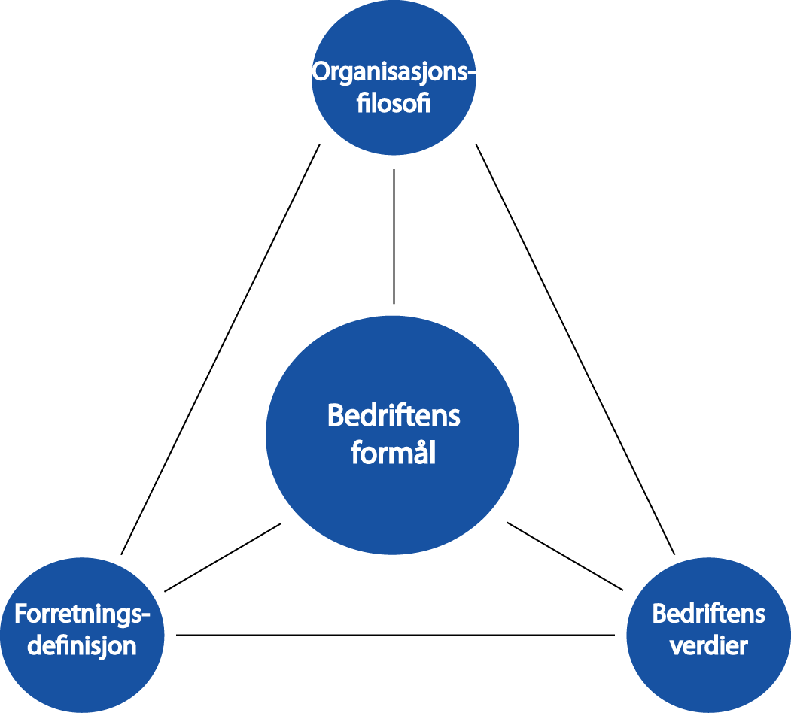*Bedriftens formål* er definert som hensikten bak bedriftens eksistens. Måten et selskap ser på sitt formål kan gi retning til strategiprosesser, påvirke strategisk tenkning og strategiinnhold. I tillegg til å definere formålet med firmaets eksistens, består *bedriftens formål* av tre deler: *Organisasjonsfilosofi*, *bedriftens verdier* og *forretningsdefinisjon*(se Figur 1). (de Wit & Meyer, 2010)

Figur 1: Modell over bedriftens formål og dets tilknytning til andre aspekter ved bedriften (de Wit & Meyer, 2010)

Safetec definerer formålet med selskapet som:

«*Safetec skal bidra til å sikre liv, helse, miljø og andre verdier i samfunnet.»* (Safetec Nordic, 2012)

Dette formålet er ordrett den samme for Safetecs eier ABS:

*«The mission of ABS is to serve the public interest as well as the needs of our clients by promoting the security of life and property and preserving the natural environment.»* (American Bureau of Shipping, 2012)

Et godt organisatorisk formål uttrykker hvorfor organisasjonen eksisterer, og er effektivt hvis det reflekterer de ansattes idealistiske motivasjon for å arbeide i selskapet. I motsetning til mål og strategi skal et formål være noe som aldri kan fullføres eller oppnås fullt ut, en ledestjerne i horisonten: alltid fulgt, men aldri nådd (Collins & Porras, 1996). Safetecs formål kan sies å oppfylle dette: å sikre verdier i samfunnet vil være en viktig og stor oppgave i overskuelig fremtid, og selv om samfunnet er i endring vil det trolig være viktig å verne om det som til enhver tid anses som verdier.

## Organisasjonsfilosofi

*Organisasjonsfilosofien* skal være noe å strekke seg etter, og en antakelse om hva firmaet må gjøre for å lykkes i sin virksomhet (de Wit & Meyer, 2010). For Safetec kan dette være det de kaller *«*etterpåklokskap – på forhånd*»*. Safetec tilbyr sine kunder analyse og forebygging for å hindre store katastrofer og ulykker, som kan sies å være det nærmeste man kommer etterpåklokskap på forhånd.

## Verdier

Bedriftens *kjerneverdier* er de ansattes delte verdier, som er med på å bestemme hva som regnes som viktige aktiviteter, etisk oppførsel og moralsk ansvar, dette kan påvirke hvilken strategisk retning bedriften tar. *Kjerneverdiene* kan også bidra til å bygge en felles identitet blant ansatte og påvirke hvem som blir ansatt og trives. (de Wit & Meyer, 2010). At kulturen i Safetec trekkes frem som en grunn til at tidligere oppkjøp og fusjoner (se kapittel 7.2.1) ikke har fungert, kan tyde på at det finnes en tydelig Safetec-kultur. Ifølge Collins og Porras (1996) kan dette være bra, da en tydelig ideologi (formål og verdier) tiltrekker de som deler den, og støter ut de som ikke deler de samme verdiene. Safetec uttaler at de ansattes personlige verdier stemmer godt med selskapets.

Safetecs selverklærte verdier er:

* *Åpenhet og ærlighet*
* *Gjensidig respekt og tillit*
* *Ansvarlighet*
* *Fellesskap*
* *Integritet*
* *Fleksibilitet*
* *Entreprenørskap*
* *Langsiktighet*

(Gilje, 2012)

Det er interessant at Safetec har hele ti kjerneverdier. Ifølge Collins og Porras (1996) har de fleste selskaper tre til fem kjerneverdier. Dette kommer av at kun noen få verdier virkelig kan være en del av kjernen i selskapet. Forfatterne hevder det er en sjanse for at kjerneverdiene er blandet med gjeldende praksis, normer eller strategier i firmaet. Dette er ting som endres med tiden, mens kjerneverdiene vil være de samme. En av konsekvensene av å ha så mange kjerneverdier er at de ikke klarer å formidle alle i like stor grad til de ansatte. Ti kjerneverdier vil sannsynligvis være for mange til at de ansatte kan implementere alle verdiene i det daglige arbeidet.

## Forretningsdefinisjon

*Forretningsdefinisjonen* gir retning for virksomhetens utvikling og en tydelig identitet som følge av å operere innenfor et spesifikt fagfelt, og blir slik et prinsipp for å skille muligheter fra digresjoner. (de Wit & Meyer, 2010)

Safetec har definert forretningsområdet til forebygging av ulykker og kriser i stor skala, ikke daglig HMS-arbeid. Dette er komplekse scenario som krever analytisk kompetanse og avanserte metoder og verktøy. (Safetec Nordic, 2012)

### Safetecs mål

Safetecs erklærte mål er følgende:

* Å være foretrukket partner for risikotjenester
* Utforske nye muligheter i ikke-tekniske risikoanalyser
* Mål om vekst (Eksempel: 20 % årlig vekst i fortjeneste)
* Mål om fortjeneste

(Gilje, 2012)

Safetec setter sine vekst- og salgsmål innenfor en tidshorisont på fem år. Dette kan skyldes at rammeavtaler som regel ikke har varighet på mer enn fire år av gangen (Forum for Offentlige Anskaffelser, 2011). Sammenlignet med Collins og Porras (1996) er dette en kort tidshorisont: de mener en langsiktig målsetning for 10-30 år frem i tid bør ligge til grunn for utarbeidelsen av kortsiktige mål.

Et rammeverk for å utarbeide gode og konkrete mål er *SMART*-utforming (Spesifikke, Målbare, Ambisiøse, Realistiske, Tidsavgrenset) (Cross & Lynch, 1989). Safetecs erklærte mål er i liten grad tidsavgrenset og målbare. En konsekvens av dette kan være at de ansatte ikke har klart for seg hvilke mål som skal nås, og kan dermed ikke knytte sine prestasjoner i den daglige driften til selskapets langsiktige mål.

### Interessentperspektiv vs. Aksjonærperspektiv

De Wit og Meyer (2010) beskriver paradokset hvorvidt en bedrift er ansvarlig overfor sine *aksjonærer* eller *interessenter*. Er bedriften kun ansvarlig overfor sine *aksjonærer*, og først og fremst eksisterer som et instrument for å skaffe økonomisk utbytte til eierne, kalles dette *aksjonærperspektivet*. En bedrift som tar ansvar overfor sine *interessenter*, de som påvirkes av eller påvirker bedriften, søker å balansere deres interesser og ikke bare maksimere økonomisk profitt. Dette kalles *interessentperspektivet*.

Safetec understreker i sitt formål at de tjener samfunnets nytte, og de presiserer at de tar hensyn til de ansattes verdier og interesser i sitt arbeid. At selskapet ønsket en eier som investerer i forskning og utvikling (Ertsaas & Gilje, 2012)fremfor å prioritere utbytte, tyder på at Safetec er nærmere *interessentperspektivet* enn *aksjonærperspektivet.*

## Safetecs strategi

Figur 2 viser sammenhengen mellom *mål* og *visjon* i Safetec.

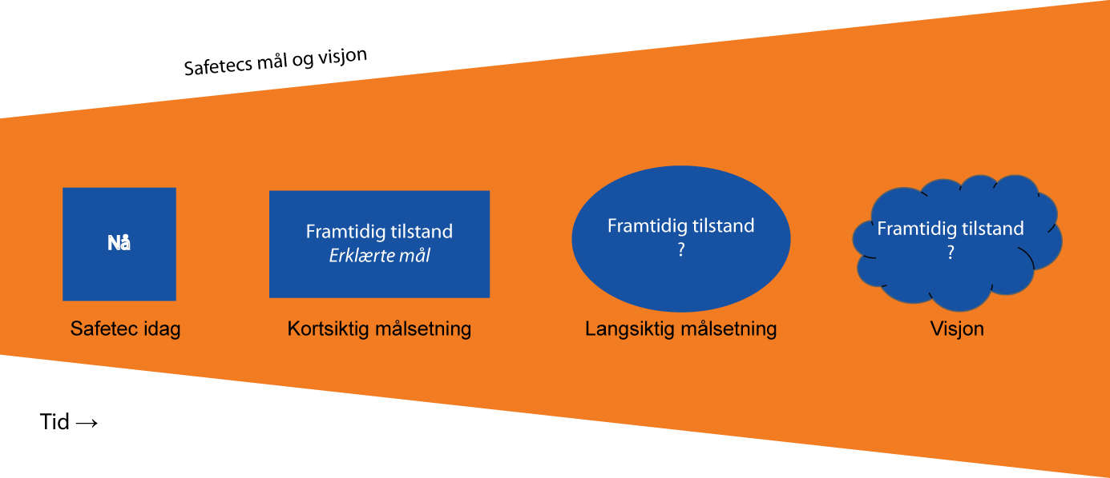

Figur 2: Strategien til Safetec i et kort-, mellomlangt- og langsiktig perspektiv (de Wit & Meyer, 2010)

I de erklærte målene har Safetec en kortsiktig målsetning, men mangler målsetning for lengre sikt enn fem år og en *visjon* for ønsket fremtidig tilstand på lang sikt. Denne figuren vil være gjenstand for videre analyse i Del 2.

## Strategiprosess

*Utforming av strategien* og *strategisk endring* er ulike aspekter ved strategiprosessen (de Wit & Meyer, 2010).

### Strategisk utforming

Safetec har en “optimistisk tilnærming til strategisk tenkning” og har ingen fastlagt prosess for utforming av sin strategi (Gilje, 2012). Tidligere har ledelsen laget femårs-planer som endres ved behov. Dette er en *top-down* tilnærming til strategiutforming (de Wit & Meyer, 2010), men Gilje (2012) understreker at utformingen er i tråd med selskapets verdier og at strategien ikke er gjennomførbar uten de ansattes aksept.

Safetecs optimistiske tilnærming til strategisk tenkning kan bety at de tilpasser seg omgivelsene og de mulighetene som dukker opp. Dette kan tolkes som en *framvoksende strategi* mer enn en *tilsiktet strategi*. Opprettelsen av et kontor i Kuala Lumpur er et eksempel på *framvoksende strategi*. (de Wit & Meyer, 2010)

### Strategisk endring

Safetecs nåværende strategi fremstår som forankret i *kjerneverdien* fleksibilitet, tilpasset skiftende omgivelser. Det er ikke dermed sagt at Safetecs omgivelser kjennetegnes av omskiftninger, hvilket belyses ved identifiseringen av selskapets *forretningsområder* (7.4). Selskapets endringsstrategi kan defineres som *organisk endring*, som betyr at strategien knyttes til muligheter og nye teknologiske utviklinger i markedet. (de Wit & Meyer, 2010)

I tillegg til å tilby eksisterende produkter, ønsker Safetec å utvikle og tilby flere tjenester innen sikkerhet og risiko. Internasjonalt ønsker de «å være i de markedene kundene deres er i», eksempelvis Brasil, men dette har vært utfordrende grunnet kulturforskjeller og nasjonalt reglement som legger begrensninger for virksomheten. (Ertsaas & Gilje, 2012)

# Analyse på forretningsnivå

Strategi på forretningsnivå omhandler hvordan *konkurransefortrinn* oppnås ved å tilpasse organisasjonens styrker og svakheter til muligheter og trusler i omgivelsene. Selskapet vurderes fra *inside-out* perspektivet og deretter *outside-in* perspektivet, og fra disse perspektivene identifiseres Safetecs styrker, svakheter, muligheter og trusler, som tilsammen utgjør en *SWOT*-analyse. Avslutningsvis veies perspektivene opp mot hverandre i et forsøk på å vurdere Safetecs strategiske orientering.

## Inside-out analyse

Bedrifter med et *inside-out* perspektiv baserer sin strategi på egne styrker. Selskapet bør bygge seg opp en sterk ressursbase som utnytter mulighetene i markedet over tid. En god ressursbase gir varige strategiske *konkurransefortrinn*, grunnleggende for organisasjonsbygging og verdiskapende aktiviteter, samt valg av produkter og markeder. (de Wit & Meyer, 2010)

### Materielle ressurser

*Materielle ressurser* er definert som alle fysiske verktøy tilgjengelige for organisasjonen. Disse ressursene kan enkelt omsettes og verdsettes (de Wit & Meyer, 2010), og er listet i Tabell 1.

Tabell 1: Safetecs viktigste materielle ressurser

|  |  |
| --- | --- |
| Materielle ressurser | |
| Bygninger, eiendom | Strategisk plassering (i Norge og utlandet) |
| Økonomi | Høy egenkapitalandel |
| Teknologi | Egenutviklede, avanserte beregningsmodeller og databasesystemer |

#### Bygninger og eiendom

Safetec leier lokaler i de største byene i Norge, samt på strategiske steder internasjonalt. De eier ingen fast eiendom.

#### Økonomi

Safetec har en sterk økonomi med egenkapitalandel (*soliditet*) på 43,7 % i 2011. Egenkapitalandelen har, med unntak av i 2009, ligget over 40 % siden 2007[1] (Proff.no, 2012). Den relativt lett tilgjengelige kapitalen gir Safetec likviditet til langsiktig planlegging siden de i mindre grad er avhengig av å finansiere prosjekter, oppkjøp og investeringer ved lån. For å beholde sin posisjon i markedet er de avhengige av investeringer i forskning og utvikling (FoU), eksempelvis for å oppdatere databaser og beregningsmodeller.

ABS Group of Companies er et kommersielt datterselskap av ABS, og som del av ABS Group får Safetec tilgang til kapital som kan hjelpe selskapet å vokse.

#### Teknologi

Tjenestene Safetec tilbyr krever oppdaterte og pålitelige databaser (eks. COAST) og beregningsmetoder (eks. COLLIDE). Disse er utviklet over tid med støtte fra samarbeidspartnere, og er en viktig del av selskapets ressursbase.

Safetec har per i dag et svakt CRM-system (Customer Relationship Management). Hensikten med systemet er å administrere forholdet til nåværende, potensielle og tidligere kunder. Dette gir reduserte kostnader for salgsavdelingen, men markedsføring, kundeservice og teknisk støtte drar også nytte av systemet. For et lite selskap som ønsker å vokse er det viktig at systemer og rutiner tilpasses økt informasjonsmengde.

### Immaterielle ressurser

*Immaterielle ressurser* kan deles inn i *relasjons-* og *kompetanseressurser*. *Relasjonsressurser* defineres som ressurser bedriften har tilgang til gjennom interaksjon med omgivelsene. *Kompetanseressursene* omfatter *kunnskap*, *kapabilitet* og *holdning*. *Immaterielle ressurser* utvikles over tid og er vanskelige å kopiere (de Wit & Meyer, 2010). Disse er listet i Tabell 2.

Tabell 2: Safetecs viktigste immaterielle ressurser

|  |  |
| --- | --- |
| Immaterielle ressurser | |
| Relasjonsressurser | |
| Relasjoner | Stor kundebase med velrenommerte aktører  Tette bånd til offentlige instanser og industriorganisasjoner  Samarbeid med ABS Consulting kan gi større kundekrets og bredere kompetanse  Samarbeid med partnere som tilbyr andre tjenester enn Safetec |
| Omdømme | En av de tre store aktørene innen risikotjenester i olje- og gassindustrien. (Ertsaas & Gilje, 2012)  Achillessertifisering (Safetec, 2007) |
| Kompetanseressurser | |
| Kunnskap | Egenutviklede, avanserte beregningsmodeller og databasesystemer  Potensielt bredere kompetanse gjennom ABS Consulting  Samarbeidspartnerne bidrar med komplementerende kompetanse  Høyt utdannede ansatte med erfaring og ekspertise |
| Kapabiliteter | Evne til å kombinere kunnskap om sikkerhets- og risikoanalyse med innsikt i kundens virksomhet |
| Dynamiske kapabiliteter | Ressurstilgang for videre vekst gjennom ABS  Interne koordineringsrutiner som gir grunnlag for organisatorisk læring  Tilpasningsdyktighet og endringsvilje til markedet |
| Holdning | Organisasjonskultur |

#### Relasjonsressurser

##### Relasjoner

Safetecs kunderelasjoner utgjør viktige ressurser bygget opp over år med tett samarbeid. Samarbeid med og kunnskap om kunden er essensielt for Safetecs evne til å levere tilpassede tjenester. Sammen med relasjoner til forskningsinstitusjoner som SINTEF og offentlige instanser utgjør kunderelasjonene en betydelig ressurs for utvikling av kunnskap, beregningsmetoder og databaser.

Samarbeidspartnere med komplementerende *kompetanseressurser* gir Safetec mulighet til å fokusere på egen virksomhet. Gode relasjoner til samarbeidspartnere er viktige ettersom selskapet er avhengig av at partnerne leverer høy kvalitet for å opprettholde Safetecs omdømme.

ABS’ oppkjøp av Safetec åpner for samarbeid med ABS Consulting, som kan gi økt kompetanse og kundekrets.

##### Omdømme

Safetec er i Norge en av tre store aktører innen risikotjenester i olje- og gassindustrien, hvor markedet deles noenlunde likt mellom Safetec, DNV og Scandpower (Ertsaas & Gilje, 2012). Dette tyder på at Safetec har et godt omdømme blant kunder på norsk sokkel, noe som er essensielt ettersom kunde og leverandør må jobbe tett sammen. Safetec er Achillessertifisert på flere tjenesteområder (Safetec, 2007), og er dermed kvalifisert for leveranser til operatørselskaper og hovedkontraktører.

#### Kompetanseressurser

##### Kunnskap

Safetec har kompetanse innenfor sikkerhets- og risikovurdering for en rekke industrier. Gjennom studier, analyser, forsknings- og utviklingsprosjekter har Safetec opparbeidet betydelig *kunnskap*. Kunnskap om kunder og aktører i kundens verdikjede og deres produkter er viktig for å være i stand til å utføre analyser, samt forstå kundens behov.

##### Kapabilitet

*Kapabilitet* er bedriftens evne til å utføre en eller flere bestemte aktiviteter (de Wit & Meyer, 2010). Dette gjøres ved å kombinere *kunnskaper* og ferdigheter. Safetecs *kapabiliteter* ligger i kombinasjonen av

* Opparbeidet kompetanse og erfaringsoverføring mellom ansatte
* *Kunnskap* og innsikt i kunders virksomhet
* Evne til samarbeid med kunde
* Forskning og utvikling

Disse elementene gjør Safetec egnet til å analysere komplekse scenarioer, og til å utvikle nye modeller.

##### Dynamiske kapabiliteter

Eisenhardt og Jeffrey (2000) definerer *dynamiske kapabiliteter* som prosesser og rutiner ledelsen utarbeider for å gjøre endringer i ressursbasen ved anskaffelse, integrering og rekonfigurering av ressurser for å oppnå *konkurransefortrinn*. Med Safetec som nyeste medlem i ABS Group of Companies kan de dra nytte av kompetansen til ABS Consulting, samt ABS’ økonomiske styrke.

Koordineringsrutiner innad i selskapet har effekt på dets prestasjon og ytelse. Safetecs resultater kan tyde på at koordineringsrutinene dras nytte av, og utgjør en *dynamisk kapabilitet* som står sterkt. Safetecs har uttrykt ønske om at ABS Consulting ved en eventuell fusjon skal tillegge seg en arbeidsmåte som likner Safetecs (Ertsaas & Gilje, 2012). Dette kan tolkes som et bevisst forhold til arbeidsrutiner og koordineringsprosesser.

Koordineringsrutinene utvikles over tid, og kan derfor betraktes som en læringsprosess. Læring er en annen *dynamisk kapabilitet* nevnt av Teece m.fl. (1997). Intern kommunikasjon og eksterne samarbeid er også med å legge grunnlag for organisatorisk læring ved at dysfunksjonelle rutiner oppdages og strategiske dødsoner forhindres (Teece, et al., 1997). Det er derfor grunnlag for å si at Safetec har læring som en av sine viktigste *dynamiske kapabiliteter* i form av innarbeidede arbeidsrutiner og i samarbeidet med sine partnere.

En annen viktig *dynamisk kapabilitet* er tilpasningsdyktighet (Teece, et al., 1997), noe som må læres over tid. At tidligere fusjoner har resultert i fisjon eller utkjøp av selskapet (se 7.2.1) kan tyde på en utilstrekkelig evne til å tilpasse seg nye situasjoner. Samtidig leverer Safetec positive resultater (Proff.no, 2012), og det kan derfor antas at selskapet klarer å tilpasse seg endringer i de største markedene hvor de opererer.

##### Holdning

*Holdning* er det utbredte tankesettet i bedriften, og kan gi en indikasjon på hvordan organisasjonen betrakter og forholder seg til omgivelsene (de Wit & Meyer, 2010). Safetecs historie preger bedriftens tankesett og organisasjonskultur, og har også virkninger for relasjoner. Bedriften baserer seg på at ansatte har verdier som samsvarer med bedriftens, og det er en tendens at ansatte som passer inn blir, mens de som ikke passer inn ikke blir lenge i bedriften. Safetec omtaler og betrakter seg selv som en liten organisasjon. Denne *holdningen* kommer til uttrykk i samarbeid med kunder, hvor Safetec påberoper seg en mer ydmyk rolle enn sine konkurrenter. (Ertsaas & Gilje, 2012)

### VRIN-analyse

Ifølge Barney (1991) har bedrifter et vedvarende *konkurransefortrinn* når de er alene om å implementere en verdiskapende strategi, og det ikke er mulig for konkurrenter å kopiere denne. Et slikt *konkurransefortrinn* forutsetter at bedrifters er heterogene og immobile. Ressurser som er med å danne grunnlag for et vedvarende *konkurransefortrinn* må være *verdifulle* (V), *sjeldne* (R), *umulige å imitere* (I) og *umulige å substituere* (N).

De fire parameterne brukes i tabell 3 til å gi en vurdering av Safetecs ressursbase i olje- og gassmarkedet, hvor Safetec henter mer enn 85 % av sine inntekter. Ressursene vurderes i forhold til Scandpower- og DNVs ressurser.

Tabell 3: VRIN-analyse

|  |  |  |  |  |  |
| --- | --- | --- | --- | --- | --- |
| Ressurs | V | R | I | N | Kommentar |
| Lokalisering | X |  |  |  | Lokalisering nær kundene er verdifullt for Safetec. Konkurrentene er også lokalisert i de samme områdene, og lokalisering utgjør derfor ikke et vedvarende konkurransefortrinn. |
| Økonomi | X |  |  |  | Overskudd og egenkapital gir mulighet for investeringer og vekst. Safetec er derimot ikke i en særegen posisjon i forhold til de største konkurrentene på dette området. |
| Teknologi | X |  |  |  | Safetec sitter på egenutviklet teknologi som er av stor betydning for deres tjenester. Teknologien kan være vanskelig å kopiere: den er lite synlig, kostbar og utviklet i samarbeid med partnere. Konkurrentene har egne modeller og databaser for risikoanalyse, teknologien kan derfor ikke betraktes som sjelden. |
| Kunderelasjoner | X | X | X |  | Kunderelasjoner er svært verdifulle, og kan sies å være sjeldne da hver relasjon er unik. De er vanskelig å kopiere, men ettersom de store konkurrentene pleier egne relasjoner til de samme kundene som Safetec legger ikke kunderelasjonene grunnlag for vedvarende konkurransefortrinn. |
| Samarbeid med forsknings-institusjoner og offentlige instanser | X |  |  |  | Verdifullt samarbeid for utvikling av nye metoder. Dette er ikke noe Safetec er alene om. |
| Omdømme | X |  |  |  | Et godt omdømme er viktig for å bli valgt fremfor konkurrenter. Konkurrentene har også godt omdømme, dette gir derfor ikke Safetec vedvarende konkurransefortrinn. |
| Kunnskap | X |  |  |  | Safetec har kunnskap om sikkerhet og risiko, i tillegg til kunnskap om kundenes prosesser og virksomhet. På grunn av manglende informasjon er det her vanskelig å sammenligne Safetec med konkurrentene. |
| Kapabiliteter | X |  |  |  | På grunn av lite informasjon er det her vanskelig å sammenligne Safetec med konkurrentene. Safetecs kapabiliteter antas å ligne konkurrentenes, ettersom de også har kapabiliteter innenfor forskning, som kombineres med innsikt i kunders virksomhet og erfaringsoverføring mellom ansatte. |
| Dynamiske kapabiliteter | X | X | X |  | De dynamiske kapabilitetene er unike for Safetec, og er nært knyttet til synet på seg selv som en liten organisasjon. De store konkurrentene har tilsvarende dynamiske kapabiliteter, men da de er del av et komplekst system vil det være vanskelig å kopiere Safetecs eksakte kombinasjon av dynamiske kapabiliteter |
| Holdning | X | X | X |  | Holdningen med å vektlegge historie og det å være et lite selskap hvor de ansatte samarbeider tett skiller Safetec fra konkurrentene. Safetecs holdning kan vanskelig imiteres. |

Safetecs styrker ligger i de *immaterielle ressursene*. *Dynamiske kapabiliteter*, *holdning* og kunderelasjoner er viktige konkurransefortrinn.

Grunnet lite informasjon er det vanskelig å vurdere om Safetecs kunnskap og kapabiliteter gir vedvarende *konkurransefortrinn*. Safetec har ikke selv påpekt noen klare fortrinn overfor DNV og Scandpower: på spørsmål om hva som skilte selskapet fra konkurrentene ble det sagt at de var «*mer eller mindre like*» (Ertsaas & Gilje, 2012). De Wit og Meyer (2010) hevder at bedrifter må oppnå konkurransefortrinn over rivaliserende konkurrenter for å være suksessfulle. Likevel har Safetec positive resultater uten noen fremtredende *konkurransefortrinn* overfor DNV og Scandpower. Barney (1991) argumenterer for at bedrifter med homogene ressurser innenfor en industri kan oppnå vedvarende *konkurransefortrinn* om det er større inngangs- eller mobilitetsbarrierer (Barney, 1991). Dette kan være tilfelle da Safetec leverer gode økonomiske resultater selv om det ikke er identifisert noen unike konkurransefortrinn. Porter (1985) viser til at en bedrifts grad av lønnsomhet påvirkes av leverandørenes forhandlingsmakt og konkurranseforholdene blant leverandørene. Innen risiko- og sikkerhetsanalyser vil kunder som eksempelvis Statoil ønske å opprettholde tre leverandører for å unngå monopol, og vil derfor passe på at oppdrag fordeles mellom de tre leverandørene. For anbudsrunder er også tre tilbydere et minimumskrav fra myndighetene (Innovasjon Norge, u.d.).

Selv om det er vanskelig å peke på klare konkurransefortrinn overfor hovedkonkurrentene finnes store vedvarende konkurransefortrinn overfor mindre konkurrenter og nykommere. Det er utfordrende og tidkrevende å opparbeide seg kunderelasjoner og omdømme tilsvarende det de tre største aktørene har i dag, og inngangskostnader til markedet er betydelige.

### Verdikonfigurasjon

Så langt har *inside-out* analysen identifisert Safetecs *materielle* og *immaterielle ressurser*. Denne delen vil belyse hvordan Safetec utnytter disse i sine verdiskapende aktiviteter. *Konkurransefortrinn* opparbeides og opprettholdes i bedrifter som utnytter ressursene sine hensiktsmessig (Porter, 1985).

*Verdiverkstedet* modellerer et selskap som skaper verdi ved å løse kundens problemer (Stabell & Fjeldstad, 1998). Modellen er egnet til å analysere hvordan Safetecs ressurser utnyttes i verdiskapende aktiviteter. *Verdiverkstedsmodellen* er delt i fem steg og fremstilt i Figur 3: Verdiverkstedet (Stabell & Fjeldstad, 1998).

Figur 3: Verdiverkstedet (Stabell & Fjeldstad, 1998)

Det første steget er *problemforståelse*. Safetec har en stor kundekrets og godt omdømme, og dermed god tilgang til nye oppdrag. Ved å arbeide tett med kundene, opparbeides en forståelse av kundens utfordringer som forhindrer misforståelser i *problemløsningen*. Safetecs fagkompetanse gir dem mulighet til å forutse kundenes nåværende, samt potensielle behov. Organisatorisk læring viderefører *kunnskap* fra tidligere oppdrag/problem, slik at selskapet utvikler kompetansen kontinuerlig. Selskapet har ikke like lang erfaring og kompetanse ved utenlandskontorene som de har i Norge.

En god *problemforståelse* gir grunnlag for *problemløsningen*, hvor mulige løsninger kartlegges. Her kommer beregningsmodellene og COAST-databasen, ansattes erfaring og selskapets organisasjonslæring til nytte. I tillegg utvides kompetansen ved å dra nytte av relasjoner til samarbeidspartnere som One Voice og SINTEF, samtidig som interne koordineringsrutiner muliggjør en effektiv prosess.

I steg tre velger kunden ut løsningen. *Løsningsvalget* avhenger som regel av Safetecs anbefaling.

Neste steg utnytter Safetecs og samarbeidspartnernes *ressurser* til å levere den ønskede tjenesten.

Det siste steget er *etterkontroll og evaluering*. Det er opp til kunden å anvende valgt løsning til eget beste. I hovedsak er Safetecs arbeid ferdig når analysen er overlevert kunden, men hvis ønskelig bistår de også i implementeringsfasen. Kontakt med sluttbrukerne gir grunnlag for resultatevaluering av valgt løsning, som Safetec kan dra lærdom av.

Blant de viktigste *verdidriverne* i modellen kan omdømme, kompetanse og tett samarbeid med kundene trekkes frem. Omdømmet er et resultat av vellykkede, gjennomførte prosjekter, og gir tilgang på nye oppdrag. Det tette samarbeidet med kunden kombinert med Safetecs kompetanse (som videre er et resultat av eksempelvis gode rutiner, dyktige ansatte og lang erfaring) gir grundig *problemforståelse* og legger grunnlaget for *problemløsningen* i steg to.

For Safetec er *verdiverkstedet* et komplekst system hvor det er vanskelig å isolere enkeltressurser. *Verdidriverne* påvirker hverandre, og Safetec drar fordel av synergier mellom dem.

### Analyse av selskapets ressurser

Når det gjelder *materielle ressurser* har Safetec per i dag størst nytte av sin teknologi, som muliggjør produkttilbud, og som antas å holde en konkurransedyktig standard i forhold til DNV og Scandpowers tilsvarende teknologi. Høy egenkapital samt ABS’ tilstedeværelse gir potensial for å fullbyrde planene om å etablere kontorer på flere strategiske oljelokasjoner. Dette er i tråd med målet om å være der kunden er, og *materielle ressurser* kan derfor bidra til å forbedre kunderelasjoner og omdømme.

De *immatrielle ressursene* utgjør grunnlaget for selskapet. *Kunnskap* er en kombinasjon av teknologi og erfaring, og Safetec er avhengig av pålitelig informasjon for å sikre kvaliteten på tjenestene sine. *Kapabilitetene* og de *dynamiske kapabilitetene* er med på å videreutvikle selskapet ved organisasjonslæring og å nyttiggjøre *kunnskapen* de tilegner seg i kunderelasjoner.

*Holdning* er en *kompetanseressurs* som preger selskapet, både internt og i relasjon med kundene. Organisasjonskulturen bærer preg av at Safetec ser på seg selv som et lite selskap, men etter ABS’ oppkjøp og i lys av Safetecs ambisjoner om videre vekst, er det en utfordring å holde på selskapets nåværende kultur. For å sikre videre utnyttelse av organisasjonskulturen, bør denne *immaterielle ressursen* gjøres mer eksplisitt gjennom eksempelvis tydelige og etterlevde *kjerneverdier*. Bevisstgjøring av hva som skaper Safetecs organisasjonskultur kan bidra til å opprettholde denne, selv om selskapet vokser ut av sin opprinnelige form.

Det fremgår av både *VRIN*-analysen og *verdiverkstedet* at ressursene er tett knyttet til hverandre. Å undersøke effekt og bruk av en isolert ressurs vil derfor gi et utilstrekkelig bilde av virkeligheten, da kombinasjonen av ressursene gir verdien for Safetecs kunder.

## Outside-in

Etter å ha tatt utgangspunkt i Safetecs ressurser i *inside-out* perspektivet, rettes oppmerksomheten nå mot selskapets omgivelser. I motsetning til en *inside-out* analyse, hvor organisasjonen betraktes innenfra og fokuset er på dens styrker og svakheter, ser en *outside-in*-analyse på ytre påvirkning og identifiserer muligheter og trusler.

Michael Porters teori om de *Fem Kreftene* belyser hvordan selskaper som tydelig *differensierer* seg fra konkurrentene, kan oppnå *konkurransefortrinn*. Verdien av bedriftens posisjon kan vurderes fra to perspektiver: industriens attraktivitet for langsiktig økonomisk avkastning og bedriftens relative konkurranseposisjon innad i industrien. Både industriens attraktivitet og interne konkurranse er dynamiske størrelser. (Porter, 1985)

### Fem Krefter

Strukturell analyse av industrien kan gjøres ved hjelp av Porters *Fem Krefter*: kundenes og leverandørenes forhandlingsmakt, muligheten for nyetablering, mulige substitutter, og graden av konkurranse blant eksisterende aktører. Konkurranseforholdene i de respektive industriene avgjør graden av lønnsomhet. Da dette er dynamiske størrelser kan selskaper tilpasse sin strategiske posisjon til disse fem kreftene for å øke virksomhetens lønnsomhet. (Porter, 1985)

Analysen i Tabell 4 er basert på olje- og gassindustrien, som står for 85 % av Safetecs totale inntekter.

Tabell 4: Porters fem krefter

|  |  |
| --- | --- |
| Porters fem krefter | |
| Kunder | Selskapet leverer lovpålagte tjenester til oljeselskapene innenfor langsiktige rammeavtaler, slik at rammebetingelsene er avklart for lengre tidsperioder. Dette reduserer transaksjonskostnadene og reduserer oljeselskapenes makt overfor Safetec i avtaleperioden.  Kravet om minst tre tilbydere i anbudsrundene gjør at operatørselskapene har interesse av å opprettholde et marked med flere tilbydere, slik at tilbydernes relative maktposisjon jevnes ut.  Konjunktur har også betydning for kundenes makt. Er det lavkonjunktur og Safetec har få oppdrag er det mulig for kunden å forhandle om pris. Ved høykonjunktur og kapasitetsproblemer hos Safetec, svekkes kundens makt. |
| Leverandører | Safetec er en kunnskapsbedrift som i liten grad er avhengig av å kjøpe fysiske produkter. Teknologi er Safetecs viktigste materielle ressurs og teknologileverandørene er sammen med samarbeidspartnere og ansatte selskapets viktigste leverandører.  Det antas at programvareleverandørene vil ha begrenset forhandlingsmakt overfor selskapet, da verdien i Safetecs teknologi er de egenutviklede beregningsmodellene og databasesystemene.  Gjennom samarbeidspartnere kan Safetec benytte eller opparbeide seg ny kunnskap og slik få større konkurransekraft ved å tilby forbedrede tjenester. Selskapet ønsker ikke å være avhengig av samarbeidspartnerne etter at metoder og tjenester er utviklet, og makten til samarbeidspartnerne overfor Safetec vil derfor være størst i utviklingsfasen.  Ansatte anses vanligvis ikke som leverandører i Porters modell, men ansatte er den vesentligste innsatsfaktoren i tjenesteproduksjon og har derfor betydelig makt. Etterspørselen etter ingeniører er så høy at de har større makt enn andre utdanningsgrupper, og Safetec kan bli tvunget til å øke lønningene for å få arbeidskraften de trenger. Økte lønnskostnader kan redusere deres konkurransekraft hvis konkurrentene i mindre grad møter de samme utfordringene. |
| Nyetablering | De økonomiske barrierene mot nyetablering er relativt lave, men det vil likevel være noen ikke-økonomiske barrierer for markedsadgang.  Kundemassens relasjoner til eksisterende leverandører er institusjonalisert gjennom rammeavtaler. Videre vil det være en del oppdrag hvor det kreves en viss kapasitet for å gjennomføre prosjektet. For noen tjenester vil det være umulig å få prosjekter uten sertifisering eller etablerte relasjoner til kunden.  Overfor nyetablerte vil de eksisterende aktørene kunne dra konkurransefordel av sitt omdømme, og totalt sett er derfor barrieren mot nyetablering relativt høy.  Den største trusselen er at egne ansatte kan forlate Safetec for å starte konkurrerende virksomhet. De vil i mindre grad enn andre nyetablerte møte barrierer fordi de allerede kjenner kundene. Safetec har ingen kontraktklausul som beskytter mot at ansatte kan gå til en konkurrent eller starte opp egen virksomhet som konkurrerer direkte med Safetec. Selskapet har imidlertid ingen tro på at dette vil skje, på bakgrunn av den sterke organisasjonskulturen (Gilje, 2012). Dette er likevel ingen garanti. |
| Substitutter | Innenfor deler av produktspekteret er Safetecs tjenester lovpålagt. Dermed er eneste mulige substitutt at kunden utfører egne analyser, og der det ikke er lovpålagt er et mulig substitutt at kunden ikke utfører analysen. Siden det i liten grad finnes substitutter til de tjenestene Safetec tilbyr, utsettes de for mindre konkurranse enn hva som er vanlig i andre industrier. |
| Rivalisering mellom konkurrenter | Safetecs viktigste konkurrenter er Scandpower, eid av Lloyd-konsernet, og Det Norske Veritas (DNV).  Priskonkurransen mellom disse aktørene finnes det lite offentlig informasjon om, men rammeavtaler gjør at prisaspektet kan tillegges noe mindre vekt. Anbudsregler, kundenes ønske om å unngå oligopol (se 6.1.3) og små forskjeller mellom tilbyderne gir lav grad av rivalisering. |

Anbudsreglene gir kunden makt over leverandørene, men dette gir samtidig forutsigbarhet, da det er i kundens interesse å opprettholde maktbalansen mellom tilbyderne.

Ingeniører vil være den leverandøren som har mest makt overfor Safetec, da selskapet er avhengig av dem for å utføre og utvikle sine tjenester.

De ikke-økonomiske barrierene mot nyetablering vil være mest fremtredende, og vil vanskeliggjøre inntreden for nye aktører. At egne ansatte i utgangspunktet uhindret kan starte konkurrerende virksomhet, sees på som den største trusselen for nyetablering.

Det er ikke identifisert klare substitutt til Safetecs lovpålagte tjenester, og de er derfor gjenstand for mindre konkurranse enn hva som er vanlig i andre industrier.

Rivaliseringen mellom konkurrentene er lav, på bakgrunn av anbudsregler og bruk av rammekontrakter.

### STEEP

Omgivelsenes påvirkning på et selskap bør influere strategiarbeidet. En STEEP-analyse identifiserer fem eksterne faktorer (sosiale, teknologiske, økonomiske, miljømessige og politiske) som hver har innvirkning på selskapets virksomhet (Oxford University Press, 2012).

Tabell 5 beskriver STEEP-analysen av Safetec, hvor det er lagt størst vekt på olje- og gassindustrien.

Tabell 5: STEEP-analyse av Safetec

|  |  |
| --- | --- |
|  | STEEP |
| Sosiale | På bakgrunn av næringslivets samfunnsansvar (Utenriksdepartementet, 2012) har Safetec ansvar for å ivareta arbeidernes rettigheter.  Internasjonal tilstedeværelse kan by på kulturelle utfordringer, eksemplifisert ved at Safetec hittil ikke har opprettet kontor i Brasil grunnet kulturforskjeller.  Korrupsjon kan også være en problemstilling selskapet må være oppmerksom på når de beveger seg inn i nye markeder. I enkelte land kan det være svært vanskelig å drive virksomhet hvis man ikke betaler bestikkelser. For Safetec som er avhengig av tillit og som har flere offentlige kunder vil korrupsjon være uakseptabelt.  I Norge utdannes det for få teknologer i forhold til etterspørselen. Det kan gjøre det utfordrende for Safetec å få tak i nok kvalifisert arbeidskraft. En mulighet på kort sikt er å ansette personer fra Sør-Europa hvor det er stor arbeidsledighet, spesielt blant unge. (Teknisk Ukeblad, 2012) |
| Teknologiske | Utviklingen av nye produksjonsmetoder og utstyr kan åpne for nye muligheter for Safetec. Standardene i industrien vil kreve at det gjøres analyser av sikkerhetsrisikoen på disse teknologiene før de tas i bruk. Videre vil den teknologiske utviklingen føre til at det er mulig å utvinne petroleumsressurser under mer ekstreme forhold. Dette medfører også høyere risiko. Nye funn av olje og gass vil ha vesentlig betydning for Safetec ved at risiko i både utbygging og produksjon skal vurderes. |
| Økonomisk | Petroleumssektoren er utsatt for konjunktursvingninger, og aktivitetsnivået i sektoren vil påvirke oppdragsmengden til Safetec. Selskapet er også utsatt for valutarisiko gjennom sin internasjonale tilstedeværelse. |
| Miljø | Økt miljøfokus etter ulykker som Deep-Water Horizon har ført til strengere krav både til petroleumsindustrien og andre industrier som potensielt har negativ påvirkning på miljøet.  I Nordsjøen har det lenge vært strenge miljøkrav, og når oljeproduksjonen nå beveger seg inn i mer sårbare områder, hvor det vil settes strengere krav til sikkerhet, vil Safetec nyttiggjøre sin erfaring for å møte disse utfordringene (Naturvernforbundet, 2012).  I lys av Safetecs samfunnsansvar bør selskapet være oppmerksom på å bruke leverandører som har liten negativ innvirkning på ytre miljø. |
| Politisk | Politiske beslutninger i land hvor Safetec opererer vil ha betydning for virksomheten. Siden størsteparten av Safetecs virke er knyttet til Norge, vil norske forhold ha vesentlig betydning. Skatte- og avgiftsregimer vil ha direkte innvirkning på hvor stort overskudd selskapet kan disponere for videre investeringer.  Hvilken politikk som føres for frigivning av nye leteområder vil ha betydning for hvor stor aktivitet det er i oljesektoren, både på norsk sokkel og internasjonalt. Åpning for oljeboring rundt Færøyene, Island og Grønland gir Safetec nye muligheter i land som er kulturelt nær Norge (Dagens Næringsliv, 2012).  Lovregulering fører til en stabil etterspørsel etter Safetecs tjenester. Utviklingen går i retning av høyere grad av reguleringer på andre områder: etter 22.juli vil det eksempelvis stilles strengere krav til sikkerhetsvurderinger i offentlig sektor i Norge (Forsvarets Forskningsinstitutt, 2012). Ved å utnytte selskapets erfaring fra andre industrier, er de posisjonert til å møte etterspørselen.  Noen land, som Brasil og Russland, stiller krav til lokal medvirkning (Northern Research Institute, 2012) (Dagsavisen, 2012). Dette skaper ikke-økonomiske barrierer for markedsetablering, og skaper utfordringer for Safetec, selv om eksempelvis Brasil har et sikkerhetsrammeverk for petroleumsindustrien som ligner det norske. |

## Konklusjon

Styrker og svakheter identifisert i *inside-out* analysen og muligheter og trusler fra *outside-in* analysen er oppsummert i Figur 4. Ifølge de Wit og Meyer (2010) er nøkkelen til suksess tilpasning av interne styrker og svakheter med eksterne muligheter og trusler.

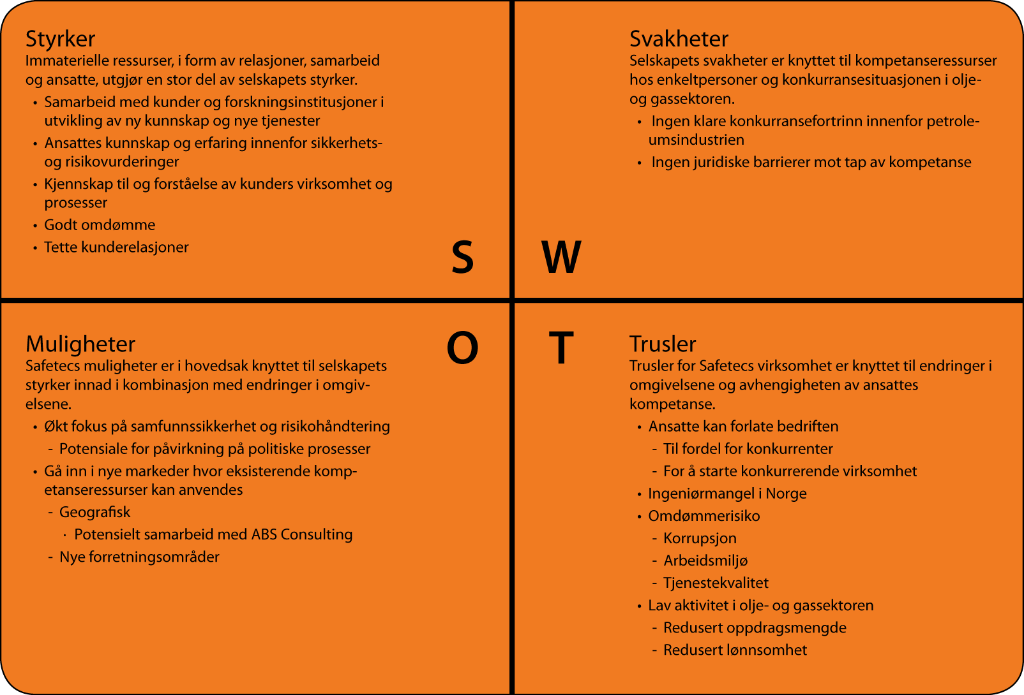

Figur 4: SWOT-analyse

## Outside-in vs. Inside-out

De ulike perspektivene presentert i denne delen av oppgaven representerer hva de Wit og Meyer (2010) kaller paradokset mellom marked og ressurser: skal organisasjonen innrette seg etter omgivelsene, eller skal den forsøke å forme omgivelsene ut fra egne styrker?

Tabell 6: Safetecs vekting mellom *inside-out* og *outside-in* perspektivet

|  |  |  |  |  |
| --- | --- | --- | --- | --- |
|  | *Outside-in*  (Blå) | Plassering | *Inside-out*  (Oransje) | Kommentar |
| Fokus | Marked |  | Ressurser | Hovedfokus på ressurser, der ressursbasen står sterkt i form av organisasjonskultur og kunderelasjoner. Markedsfokus i form av ønske om geografisk ekspansjon og muligheter for å tilby eksisterende tjenester i nye markeder. |
| Orientering | Drevet av muligheter (eksterne) |  | Drevet av styrker (interne) | Orienteringen drives hovedsakelig av selskapets styrker, men drives også av vekstmuligheter gjennom ABS og muligheter i voksende markeder. |
| Utgangspunkt | Markeds-etterspørsel og industri-struktur |  | Ressursbase og aktivitets-system | Virksomhet basert på reguleringer fra myndighetene. |
| Tilpasnings-perspektiv | Tilpasning til omgivelsene |  | Tilpasning av omgivelsene | Begrenset innflytelse fordrer tilpasning til omgivelsene, men ved ekspertbistand til regulerende organisasjoner påvirkes også markedet. |
| Strategisk fokus | Oppnå fordelaktig posisjon |  | Oppnå særegne ressurser | Ingen identifiserte konkurransefortrinn eller særegne ressurser overfor etablerte aktører. I konkurranse med nyetablerte aktører vil selskapet ha begge deler. |
| Strategiske grep | Ekstern posisjonering |  | Oppbygning av ressursbase | «Vil være der kunden er» (Ertsaas & Gilje, 2012), men ressursbasen ligger til grunn for utvikling. |
| Taktiske grep | Anskaffe nødvendige ressurser |  | Ekstern posisjonering | Oppbygning av relasjoner for økt internasjonal tilstedeværelse. Sikre og utvikle ressursbase for bruk i nye markeder. |
| Konkurranse-messige våpen | Forhandlings-makt og mobilitets-barrierer |  | Overlegne ressurser og imitasjons-barrierer | Konkurranseevne på linje med største konkurrenter. |

En sammenligning av perspektivene er gjort for Safetec i Tabell 6, hvor selskapet i mange tilfeller tar et *inside-out* perspektiv. Safetecs styrker og ressurser legger grunnlaget for tilnærmingen til omgivelsene. Samtidig er reguleringer årsaken til markedets eksistens og dermed utgangspunktet for selskapets tjenester, så et *outside-in* perspektiv gjør seg også gjeldende.

# Konsernanalyse

## Introduksjon

Strategi på konsernnivå handler om å samle forretningsområder i en optimal kombinasjon til et helhetlig konsern. Selskapet velger et sett fordelaktige *forretningsområder*, og staker ut kursen for de ulike *forretningsenhetene*. (de Wit & Meyer, 2010)

I denne delen av oppgaven beskrives først Safetecs historie med sammenslåing og oppkjøp, deretter analyseres dagens forhold til ABS Consulting. Deretter defineres Safetecs forretningsenheter- og områder, som gir grunnlag for identifisering av selskapets kjernekompetanse. Avslutningsvis gjennomføres en sammenligning på bakgrunn av *portefølje-* og *integreringsperspektivet* for Safetec i Norden*.*

## Safetec og ABS

### Safetecs sammenslåings- og oppkjøpshistorie (M&A)

Figur 5 viser Safetecs sammenslåings- og oppkjøpshistorie fra oppstarten i 1984 til 2012.

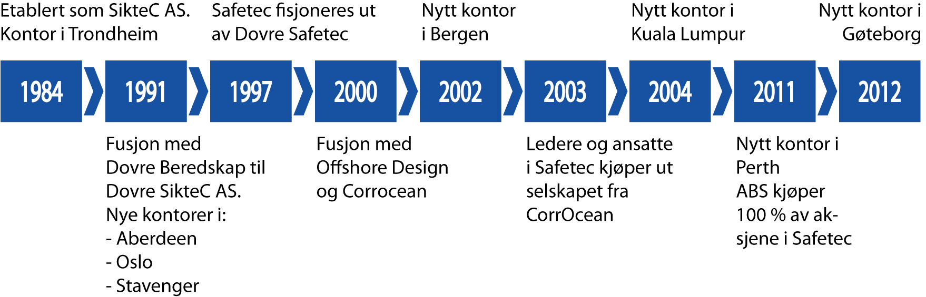

Figur 5: Safetecs sammenslåing- og oppkjøpshistorie (M&A)

Safetec er per i dag et datterselskap av ABS Consulting. *Strategi på konsernnivå* undersøker vanligvis forholdet mellom to eller flere likestilte enheter under et holdingselskap. Da det i hovedsak vil være samarbeid og synergier mellom Safetec og ABS Consulting som vil forsterke ABS’ posisjon, undersøkes her forholdet mellom Safetec og moderselskapet.

### Dagens situasjon

I forkant av ABS’ oppkjøp hadde Safetec selv utforsket mulighetene for å hente inn ny kapital ved eierskifte. Tidligere fusjoner har resultert i henholdsvis fisjon og utkjøp. Ifølge de Wit og Meyer (2010) avhenger et vellykket oppkjøp av tre kriterier:

* Selskapet som overtas må være i et *attraktivt marked* der holdingselskapet har mulighet til å få en lønnsom markedsposisjon.
* *Kostnaden for inntreden* i datterselskapets marked må være liten nok til å erstattes av fremtidig inntekt.
* Selskapet som kjøpes opp må få et *konkurransefortrinn* ved å være en del av et større konsern.

Det siste kriteriet antas å være årsak til utfall av tidligere fusjoner, og kan samtidig forklare hvorfor selskapet ønsket å være en del av ABS. Tidligere har Safetec forlatt konsern for å bli en selvstendig enhet, som kan skyldes mangel på verdiskapende synergi av samarbeidet. Det blir derfor spennende å se om linken mellom ABS Consulting og Safetec er verdiskapende nok til at Safetec forblir et datterselskap.

I praksis har ABS Consulting foreløpig en *finansiell kontrolleringsstil* over Safetec, som har beholdt egen arbeidsform. Ertsaas presiserer at «ABS har ingen planer om å endre Safetec, så lenge selskapet gjennomfører sine planlagte strategier og oppnår sine mål». Ifølge de Wit og Meyer kategoriseres dette som et *preserveringsoppkjøp*, og dersom ABS Consulting adopterer Safetecs arbeidsmetoder kan oppkjøpet også føre til organisasjonslæring hos moderselskapet. (de Wit & Meyer, 2010) (Ertsaas & Gilje, 2012)

Safetec beholder *varemerket* sitt på grunn av omdømmet selskapet har opparbeidet seg i Nordsjøen, hvor ingen andre av ABS’ selskaper er lokalisert. På lengre sikt kan det være aktuelt med en sammenslåing mellom Safetec og ABS Consulting internasjonalt, men i Norge vil navnet trolig beholdes. (Ertsaas & Gilje, 2012)

Forholdet bærer lite preg av *sentralisering*, *koordinering* og *standardisering* så lenge Safetec får fortsette som før med lite innflytelse fra ABS Consulting. Safetec beholder sitt finansielle og administrative system, samt sine egne datasystemer, i stor grad vil samarbeidet dermed bare påvirke dem i form av resultatrapporter.  
De har ulike kunder og tilnærming til markedene enn ABS Consulting (Ertsaas & Gilje, 2012), og Safetec blir dermed naturlig en egen enhet. Safetec fokuserer mer på «high end» -konsulenttjenester, mens ABS Consulting i hovedsak leverer mer generelle tjenester. Det kan se ut som at ledelsen i ABS Consulting i hovedsak har et *porteføljeorganisasjonsperspektiv* der man ser at hver enhet har særegne kjennetegn og hvor separate strategier gjør det lettere for enhetene å følge markedets endringer. (de Wit & Meyer, 2010)

#### Vurdering av oppkjøpet

En av fordelene Safetec får av oppkjøpet er kundekretsen og den økonomiske tyngden ABS bistår med, altså *deling av ressurser* (de Wit & Meyer, 2010). Geografisk sett drar de begge nytte av hverandre, ved at ABS får en sterkere posisjon i Europa og Nordsjøen, og Safetec kan dra nytte av ABS’ størrelse med tanke på internasjonal vekst (Safetec, 2011). I femårsplanen opprettet i 2010 ytret Safetec ønske om å etablere seg i Midtøsten, USA og Brasil, samt å vokse i spesielt Australia (Ertsaas & Gilje, 2012), og som del av ABS kan det bli enklere å oppnå, da ABS Consulting alt er etablert i disse områdene. ABS Consultings portefølje tilføres kompetanse innen risiko- og pålitelighetstjenester ved Safetec som datterselskap. «Kombinasjonen av kompetanse og kapasitet i disse to selskapene vil resultere i en organisasjon som kan levere kundene mer riktige og innovative løsninger for å møte dagens og morgendagens drifts- og forretningsmessige utfordringer.» (Safetec, 2011)

Safetecs administrerende direktør Jan Morten Ertsaas ble tidligere i år ansatt som visepresident for Offshore Oil and Gas Solutions i ABS Consulting (ABS Consulting, 2012). Safetec håper ABS Consulting vil kopiere deler av arbeidsmåten deres slik at de to selskapene blir likere hverandre og dermed gjøre Safetec mer integrert. Dette ses på som integrerende aktiviter av de Wit og Meyer (2010). Foreløpig er det lite kopiering av hverandres immaterielle ressurser, men det er mulig at dette blir mer relevant når de to selskapene tilpasser seg den nye situasjonen. Når det gjelder produktene de to tilbyr er det lite overlapping, som tyder på at det vil være liten grad av aligning positions som er synergi mellom produktene som tilbys. Det kan derimot være aktuelt at kunder kjøper pakker med tjenester fra både Safetec og ABS Consulting, dette er ikke gjeldende praksis per idag. (Ertsaas & Gilje, 2012)

## Forretningsenheter

En *forretningsenhet* kan defineres som «en enhet som har ansvaret for å tilfredsstille behovet til et *forretningsområde*, drevet av dens egen strategi». (de Wit & Meyer, 2010).

Ut fra organisasjonskartet til Safetec Nordic er de ulike avdelingene til Safetec Norway, og avdelingen for utleie av rådgivere innenfor HMS, definert som *forretningsenheter*. Disse skal dekke behovet til ett eller flere *forretningsområder*. Selskapets kontorer i utlandet er ikke definert som egne *forretningsenheter*, da det fremgår at disse kontorene i hovedsak arbeider med risikoanalyse, som allerede er definert som en *forretningsenhet* (Ertsaas & Gilje, 2012). Safetecs organisasjonskart er vist i Figur 6.

Figur 6: Organisasjonskart Safetec Nordic AS (Gilje, 2012)

Avdelingene utgjør den formelle organiseringen i selskapet, men fokus i det daglige virket ligger i hovedsak på prosjekter. Verktøy og arbeidsmetoder er standardiserte, mens selve tjenestene er skreddersydd for klientene. *Enhetene* bruker de samme systemene, og ansatte fra forskjellige avdelinger jobber på de samme prosjektene. Avdelingene deler kontor på de ulike lokasjonene i Norge. For å utvikle kunnskapen til de ansatte, blir det oppfordret til at man bytter avdeling innimellom, uten at dette er et krav fra ledelsen. (Gilje, 2012) (Ertsaas & Gilje, 2012)

## Forretningsområder

De ulike *forretningsområdene* Safetecs norske virksomhet er involvert i er oppgitt i Tabell 7.

Tabell 7: Beskrivelse av de ulike forretningsområdene til Safetec (Gilje, 2012)

|  |  |  |  |  |
| --- | --- | --- | --- | --- |
| Forretnings-område | Kjennetegn ved forretningsområde | Eksempler på klienter | Eksempler på tjenester | Typisk kunde |
| Olje og Gass | Stabilt og gjennomregulert. Klienter er svært kompetente, utfordrende problemstillinger. Få aktører deler markedet noenlunde likt (DNV, Scandpower og Safetec) | Oljeselskap, borerigg-operatører, kontraktører, ingeniørbedrifter, myndigheter | Kvantitativ risikoanalyse (QRA), konsekvensanalyser (brann, eksplosjon etc.), kvalitative analyser (HAZID, HAZOP), beredskapsanalyse og beredskapsopplæring, kvantitative og kvalitative systemanalyser, pålitelighet-, tilgjengelighet- og vedlikeholdsanalyser, ulykkesgranskning | Statoil |
| Maritim | Stor industri, mange aktører. Safetec spesialisert innenfor blant annet skips-kollisjonsstudier | Skipseiere/ riggeiere, verft, leverandører, myndigheter | Skipstrafikk (risikomodellering), skips-kollisjonsstudier, marine risikoanalyser, pålitelighet, tilgjengelighet- og vedlikeholdsanalyser | TeeKay |
| Onshore-prosess | Stabilt og gjennomregulert. Klienter er svært kompetente, utfordrende problemstillinger. | Oljeselskap, kontraktører, produsenter, ingeniørbedrifter, myndigheter | Kvalitative analyser (HAZID, HAZOP). Kvantitative risikoanalyser (QRA) | AkerKværner |
| Transport | Vekstområde, spesielt innenfor jernbane. Økende grad av regulering. Mange aktører. | Jernbane-konstruksjons-bedrifter, jernbane-operatører, fergeselskap, luftfartsoperatører | Jernbanesikkerhetsanalyser, risikoanalyser, pålitelighet, tilgjengelighet- og vedlikeholdsanalyser | Jernbaneverket |
| Energi/  Kraft-forsyning | Vekstområde, spesielt innenfor SmartGrid. Mange små aktører. | Kraftprodusenter, nettdistribusjons-bedrifter, myndigheter | Beredskapsanalyse og beredskapsopplæring, kriseledelse, risikoanalyser | Statkraft |
| Helse | Store svingninger i etterspørsel. Safetec forventer stagnasjon eller negativ markedsvekst. | Sykehus, helse-institusjoner, myndigheter | Beredskapsanalyse, risikoanalyse | St. Olavs Hospital |
| Offentlig sikkerhet[2] (Safetec Nordic, 2012) | Økt fokus rundt dette området i etterkant av 22.juli | Offentlige etater, kommuner, fylkeskommuner | Ledelse, organisasjon og sikkerhet (LOS), utleie av HMS-rådgivere | Trondheim Kommune |

Tabellen viser at Safetec i stor grad er involvert i regulerte markeder. Operatører i olje- og gassindustrien er underlagt lover for sikkerhet og beredskap, samt reguleringer for hvor de får operere. Helse-, energi- og transportbedrifter i Norge er også i stor grad enten offentlig eid eller regulert av kvoteordninger. Olje og gass er Safetecs klart største *forretningsområde*, og står for 85 % av totale inntekter i selskapet, mens transport står for omtrent 10 %. Transport- og spesielt jernbane – er et område som har fått endret reguleringer den siste tiden, og er et uttalt satsningsområde for Safetec. Utfordringen her er at det er mange mindre aktører, som gir mer konkurranse, og Safetec ønsker ikke å konkurrere på pris. (Gilje, 2012) (Ertsaas & Gilje, 2012)

Safetec har gjennom flere år opparbeidet seg erfaring på å jobbe med reguleringer innenfor olje og gass, noe som har gjort at de har hatt muligheten til å ekspandere virksomheten utenfor Norges grenser, samtidig som de har utvidet virksomheten til andre industrier i Norge. Utenlandskontorene jobber i hovedsak med risikoanalyser innenfor olje og gass, eneste unntak er kontoret i Perth hvor man også jobber innenfor gruvedrift. (Gilje, 2012) (Ertsaas & Gilje, 2012)

Da Safetec har et uttalt mål om å øke andelen inntekter, relatert til andre *forretningsområder* enn olje og gass, til 20 %, vil de ha interesse av å fortsette satsningen innenfor områder som for eksempel transport og energi, som er regulerte markeder i vekst. I del 2 vil det også bli belyst et annet mulig satsningsområde for Safetec som et ledd i å oppnå dette målet.

## Forretningsområder som forretningsenheter

Det vil også være mulig å klassifisere *forretningsområdene* til Safetec som *forretningsenheter*. I den sammenheng vil det være interessant å se på hvordan disse enhetene posisjonerer seg i en *markedsvekst-markedsandel matrise* som for eksempel *BCG-matrisen*. En slik analyse er gjort rede for i Vedlegg A.

En tilsvarende analyse er ikke mulig å gjøre for de definerte *forretningsenhetene*, da den informasjonen som foreligger fra Safetec ikke gir det nødvendige datagrunnlaget for å gjennomføre denne analysen.

## Safetecs kjernekompetanse

Et selskaps kortsiktige *konkurransefortrinn* utledes av produktenes pris- og ytelsesegenskaper, mens langsiktige *konkurransefortrinn* skapes av selskapets evne til å bygge *kjernekompetanse* som fundament for nye produkter.

En *kjernekompetanse* defineres som en kompetanse som:

* bidrar til potensiell tilgang til et bredt utvalg av markeder
* gir et signifikant bidrag til å øke kundens oppfatning av kvaliteten på sluttproduktet
* vanskelig kan kopieres og etterlignes av konkurrenter

(Prahalad & Hamel, 1990)

Prahalad og Hamel (1990) bruker et tre for å illustrere sammenhengen mellom selskapets *kjernekompetanse* og konkurranseevne. Treets røtter representerer selskapets *kjernekompetanse*. Stammen består av *kjerneprodukter*, treets greiner reflekterer de ulike *forretningsenhetene*, mens bladene er selskapets *sluttprodukter*. Røttene gir treet næring, substans og stabilitet, og bidrar til å gi en *konkurransefordel*.

Safetecs *kjernekompetanse* er identifisert og har gitt grunnlag for visualiseringen av treet vist i Figur 7.

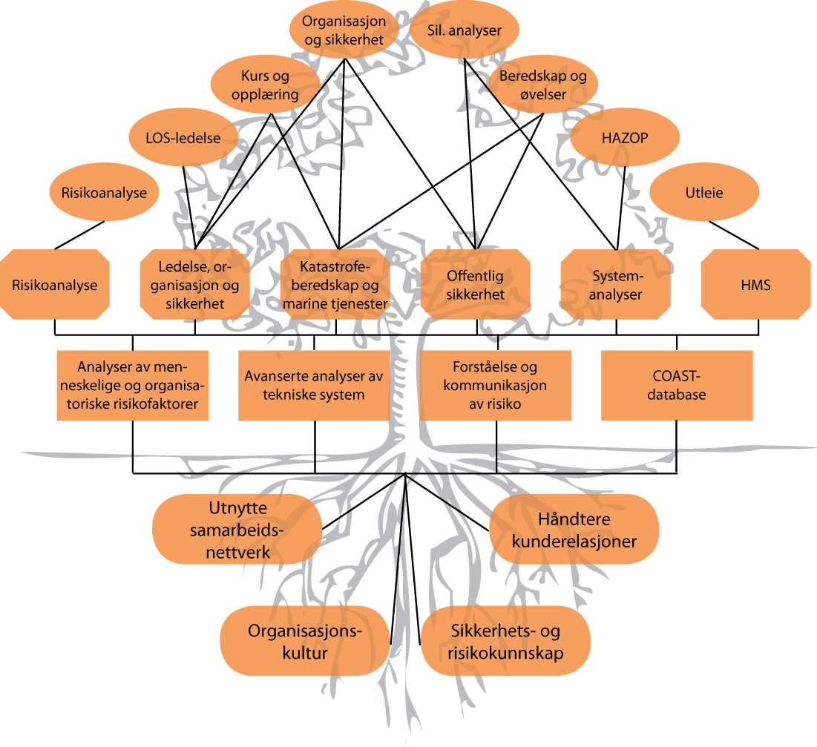

Figur 7: Tre som illustrerer Safetecs kjernekompetanse (Prahalad & Hamel, 1990)

Sikkerhets- og risikokunnskap utgjør selve kjernen i selskapets virksomhet. Som tidligere beskrevet i *VRIN*-analysen er ikke denne kunnskapen nødvendigvis vanskelig for konkurrenter å kopiere. Det antas at Prahalad og Hamels krav for kategorisering av *kjernekompetanse* er tiltenkt selskaper som opererer i ikke-regulerte markeder, og dermed ikke i like stor grad vil ha forklaringskraft for markedene hvor Safetec opererer. Kunnskapen er anvendbar for flere *forretningsområder* og gir et signifikant bidrag til kundens oppfatning av kvaliteten på Safetecs tjenester, og kategoriseres derfor som en *kjernekompetanse*.

Selskapets delte verdier og tankesett utgjør *organisasjonskulturen*, en felles plattform for de ulike *forretningsenhetene*. Safetec oppfatter seg selv som mer ydmyke overfor kunder enn sine konkurrenter. I den grad dette oppleves av kundene kan det gi merverdi for kunden, og også styrke Safetecs omdømme. Et godt omdømme kan bidra til å gi økt markedstilgang. Gilje mener organisasjonskulturen fører til at Safetec vanskelig kan kopieres: «Man kan ikke kopiere Safetec uten menneskene» (Ertsaas & Gilje, 2012). På bakgrunn av dette regnes *organisasjonskultur* som en *kjernekompetanse* for Safetec.

Ved å *utnytte samarbeidsnettverket* kan Safetec komplementere egne tjenester. Samarbeidspartnernes spisskompetanse øker dermed kvaliteten på sluttproduktet og gir selskapet potensielt tilgang til flere typer oppdrag. Et slikt nettverk er tidkrevende å bygge opp og lar seg derfor heller ikke enkelt kopiere av nykommere. Nettverket ansees derfor som en *kjernekompetanse*.

Safetec leverer konsulenttjenester, der evnen til å danne tette kunderelasjoner er avgjørende for selskapets *problemforståelse* og dermed også sluttproduktets kvalitet. Sterke kunderelasjoner til selskap som Statoil og ConocoPhillips gir Safetec troverdighet, styrker selskapets omdømme og kan gi markedsadgang. Selskapets kunderelasjoner ansees som unike, og selv om konkurrenter vil ha tilsvarende relasjoner vil de aldri være blåkopier av Safetecs relasjoner. Evnen til å håndtere og opprette kunderelasjoner ansees derfor for å være en *kjernekompetanse* for bedriften.

## Porteføljeperspektivet vs. integreringsperspektivet

Sammenlignes *porteføljeperspektivet* og *integreringsperspektivet* avdekkes et paradoks mellom bedriftens *responsivitet* og bedriftens *synergier*. *Porteføljeperspektivet* baserer seg på adskilte og enestående *forretningsenheter*, hvor kun finansielle *synergier* er mulig. *Integreringsperspektivet* belyser hvordan selskapet gjennom større koordinering av *verdikjedene* kan lykkes ved å oppnå tette *synergier* mellom de ulike *forretningsenhetene*. (de Wit & Meyer, 2010)

Tabell 8: Safetecs vekting mellom porteføljeorganisasjon og integrert organisasjon

|  |  |  |  |  |
| --- | --- | --- | --- | --- |
|  | Portefølje-organisasjon  (Blå) | Plassering | Integrert organisasjon  (Oransje) | Kommentar |
| Fokus | Responsivitet |  | Synergier | Forretningsenhetene jobber sammen på prosjekter, men homogen kunnskap og fleksibel organisasjon opprettholder responsivitet. |
| Organisasjons-konsept | Samling av eierskap |  | Felles kjerne med applikasjoner | Funksjonelle forretningsenheter tilbyr tjenester til flere forretningsområder, med overordnet strategiutvikling. |
| Organisasjonell sammen-setning | Mangfoldig |  | Fokusert | Leverer ulike tjenester, men alle tjenestene er innenfor risiko og sikkerhet. |
| Synergifokus | Pengeflyt og risiko-optimalisering |  | Integrering av ressurser | Enhetene jobber ut fra felles immaterielle og materielle ressurser. |
| Konsernets lederstil | Finansiell kontroll |  | Utvikle felles strategi | Prosjektene går på tvers av enhetene, tilsynelatende felles strategi. |
| Konsern-ledelsens hoved-oppgaver | Fordele kapital og måle ressurser |  | Sette retning og styre synergier | Ressursene fordeles på prosjekter. |
| Forretnings-enhetenes posisjon | Autonome |  | Integrerte | En del tjenester står kun én forretningsenhet bak, mens de fleste prosjektene står flere forretningsenheter bak. |
| Samhandling mellom forretnings-enheter | Lav og tilfeldig |  | Høy og strukturert | Koordinasjonen styres fra toppledelsen. Prosjekter skjer både på tvers av enhetene, og innad i enhetene. |
| Vekst gjennom oppkjøp | Lett å tilpasse |  | Vanskelig å integrere | Sterk organisasjonskultur kan gjøre oppkjøp vanskelig å integrere. |

Sammenligningen av de to perspektivene gitt i Tabell 8 viser at Safetec har en profil som retter seg mot *integreringsperspektivet*. Organisasjonens ressursflyt avhenger av prosjektene det jobbes med. De enkelte enhetene er lite rustet til å ta egne strategiske beslutninger, da prosjektene i Safetec utføres på tvers av organisasjonen.

# Strategi på nettverksnivå

Det er ikke kun ressursene selskapet selv kontrollerer som er viktige for strategien. Mange sentrale ressurser er under direkte kontroll av andre aktører, og kan bare påvirkes gjennom relasjoner og nettverk. *Strategi på nettverksnivå* er derfor nødvendig for å inkludere relasjoner- og nettverk i strategiarbeidet, selv om teorier som kombinerer strategi på selskaps- og nettverksnivå er lite utviklet. (Baraldi et al, 2007)

I det kommende kapittelet beskrives Safetecs viktigste relasjoner og nettverk. Selskapets nettverk er illustrert både for *direkte* og *indirekte relasjoner* ved hjelp av de Wit og Meyers nettverksmodell. Til slutt veies det *diskrete organisasjonsperspektivet* opp mot det *integrerte organisasjonsperspektivet* for å redegjøre for Safetecs strategiske plassering.

## Oppbygging av nettverk

For nystartede selskaper er de første kunderelasjonene spesielt viktige for selskapets utvikling, fordi de påvirker hvordan selskapet karakteriserer seg selv og hvilke selskaper de vil samarbeide med. Et selskap som lykkes med å finne en effektiv partner i sitt første store kundeforhold kan tjene på dette på flere måter: utvikling av produkter, tilgang til et nettverk som genererer tilgang til nye potensielle kunder, referanser som kan hjelpe selskapet å bygge seg et godt rykte og økonomiske forbindelser. (Aaboen et al., 2011)

Ut i fra Safetecs historie er det rimelig å anta at Statoil var en av de første etablerte relasjonene. Gjennom denne relasjonen fikk selskapet tilgang til Statoils verdikjede, og dermed antas det at Safetec fikk tilgang til nye relasjoner med Statoils leverandører. Safetec innser betydningen av å følge hele verdikjeden på installasjoner i Nordsjøen fra konstruksjon via verft til drift (Ertsaas & Gilje, 2012).

Det er mulig å se at Safetec har tatt mer direkte kontroll over utviklingen av sitt nettverk. Safetec ønsket selv å bli kjøpt opp av ABS, og hadde et ønske om en eier som deler selskapets verdier, for å sikre bedre samarbeid enn ved tidligere oppkjøp.

## Relasjonelle mål og faktorer

To eller flere selskaper kan velge å samarbeide for å skape synergier og økt verdi. Samarbeidet kan være med tanke på ressurser (*learning, lending*), gjennom deres aktivitetssystem (*linking, lumping*) og markedsposisjoner (*leaning, lobbying*). Faktorer som makt, legitimitet, hyppighet og tidspress er også med å påvirke hvordan relasjonene utvikler seg. (de Wit & Meyer, 2010)

Selskapets kunderelasjoner i olje- og gassindustrien er preget av stor grad av kunnskapsutveksling, hvor Safetec skaper synergieffekter av samarbeidet ved utvikling av sin nåværende ressursbase. Selskapet tilegner seg *læring* av sine relasjoner til kundene og til aktører i kundens verdikjede. Disse kan også lære av Safetec, som ikke frykter at kunnskapen fra samarbeidet utnyttes til å starte konkurrerende virksomhet (Ertsaas & Gilje, 2012). Dette tyder på stor grad av tillit og medfører at partene deler mer kunnskap.

Safetec har et bevisst forhold til hvilke prosjekter de påtar seg og hvilke kunder de samarbeider med. De prioriterer prosjekter og kunder med gode muligheter for å styrke sine kapabiliteter, motivere ansatte og styrke omdømmet. (Ertsaas & Gilje, 2012)

I tilfeller hvor Safetec mangler nødvendig kompetanse kan de både *lene seg på* og *linke* kompetansen samarbeidspartnere har for å gjennomføre prosjekter. Dette gjelder særlig smal og spesialisert kompetanse som det ikke lønner seg for Safetec å opparbeide på egenhånd. Et eksempel på *leaning* er at relasjonene til komplementerende bedrifter som Human Factors Solutions (se Figur 8) bidrar til et mer attraktivt tjenestetilbud. På sikt vil Safetec opparbeide seg kunnskapene til å levere disse tjenestene selv (Ertsaas & Gilje, 2012), og det er mulig at formålet med relasjonen er å forbedre ressursbasen, og at samarbeidet derfor blir kortsiktig.

Safetec har uttrykt ønske om å være uavhengig av relasjonen til SINTEF etter at samarbeid om utvikling av tjenester og metoder er ferdig (Ertsaas & Gilje, 2012). Dette kan tyde på at selskapet vil begrense sin ressursavhengighet.

## Nettverksmodell

Å analysere Safetec ved hjelp av de Wit og Meyers modell for bedriften og deres *direkte relasjoner* gir begrenset verdi siden Safetec har få direkte relasjoner til *sosiokulturelle*, *økonomiske*, *politiske* og *teknologiske* aktører. Selskapet har et begrenset antall leverandører, i hovedsak leverandører av teknologi og komplementerende risikotjenester. (de Wit & Meyer, 2010). Figur 8 illustrerer Safetecs nettverk for olje- og gassektoren.

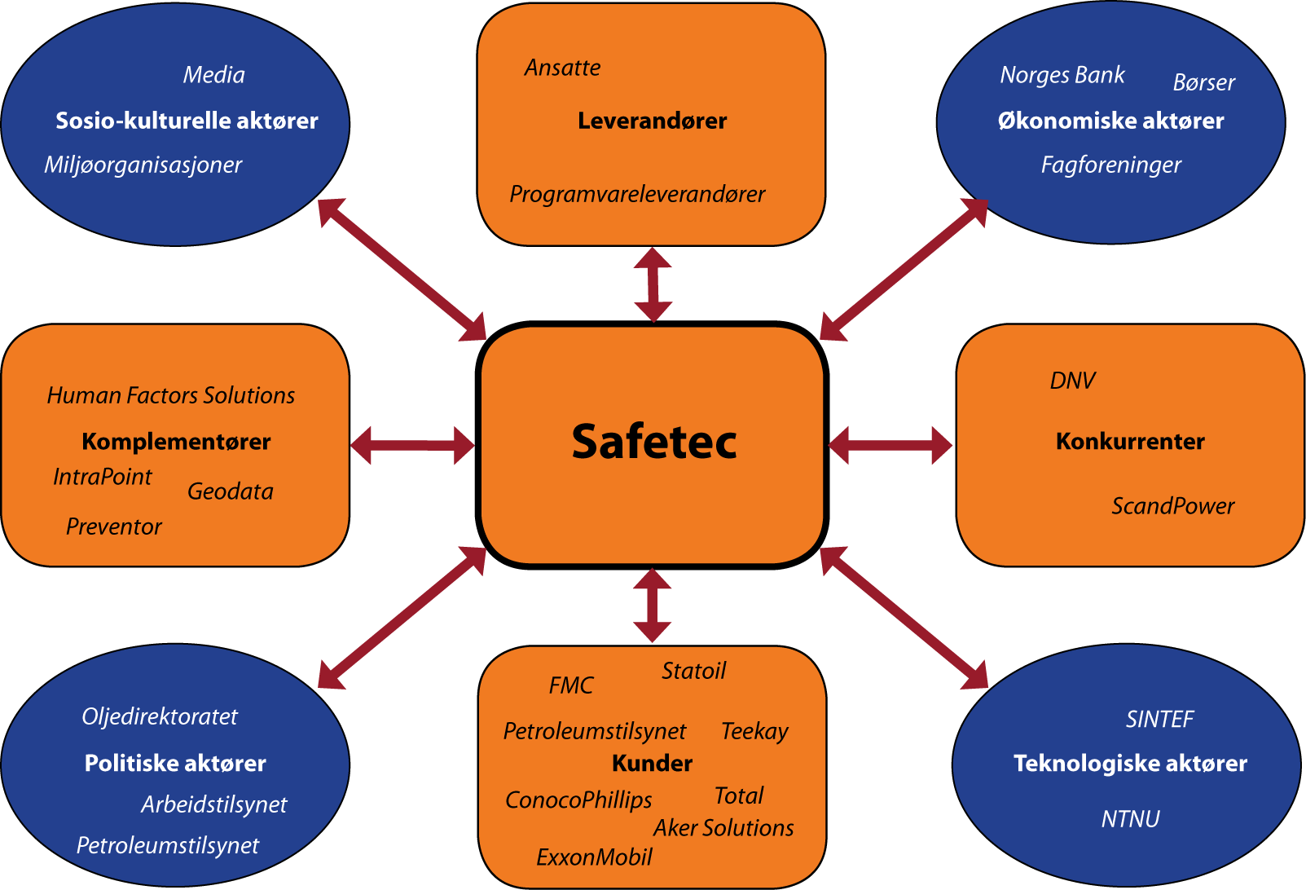

Figur 8: Modell av Safetecs nettverk

Teorien Figur 8 bygger på kan gi inntrykk av at Safetec opererer langt mer isolert enn de faktisk gjør. Dette kan være fordi selskapet ikke produserer et fysisk produkt, men leverer tjenester til en industri hvis hovedprodukt er olje eller gass. Modellen er derfor utvidet i Figur 9 til å inkludere *indirekte relasjoner*. Dette for å synliggjøre disse relasjonenes eksistens og hvordan de utarter seg for Safetec i en industri med mange relasjoner mellom de ulike aktørene.

For Safetec som opererer tett på kunden vil kundens relasjoner, aktørene som påvirker oljeselskapene, potensielt ha mye å si for de tjenester selskapet leverer. Relasjonene Safetec har til eksempelvis Oljedirektoratet og Petroleumstilsynet vil i stor grad være på vegne av kunden, når de ikke selv er kunder. Beslutninger tatt av disse aktørene vil ikke påvirke Safetec direkte, men påvirke operatørene, som igjen vil påvirke hvilke tjenester disse etterspør fra Safetec.

Hvis man derimot utvider modellen og viser Safetecs *indirekte relasjoner* gir den derimot betydelig mer informasjon. *Indirekte relasjoner* som vist i Figur 9 viser relasjoner Safetec har gjennom sine kundeforhold når de utfører tjenester på vegne av oljeselskapene.

Kundens relasjoner har vesentlig betydning for Safetec, siden selskapet utfører risikovurderinger for kunden hvor relasjoner i kundens verdikjede kan påvirke risikobildet. Dette vil være mulig å gjøre denne analysen for alle *forretningsområdene* Safetec opererer i, men siden aktører i olje- og gassindustrien utgjør den største kundegruppen er det naturlig å ta utgangspunkt i denne. Avhengig av hvem som er kunde vil andre aktører kunne ha flere forskjellige roller. Slik vil Safetec måtte forholde seg til dem på forskjellig måte avhengig av hvilket prosjekt de jobber på.

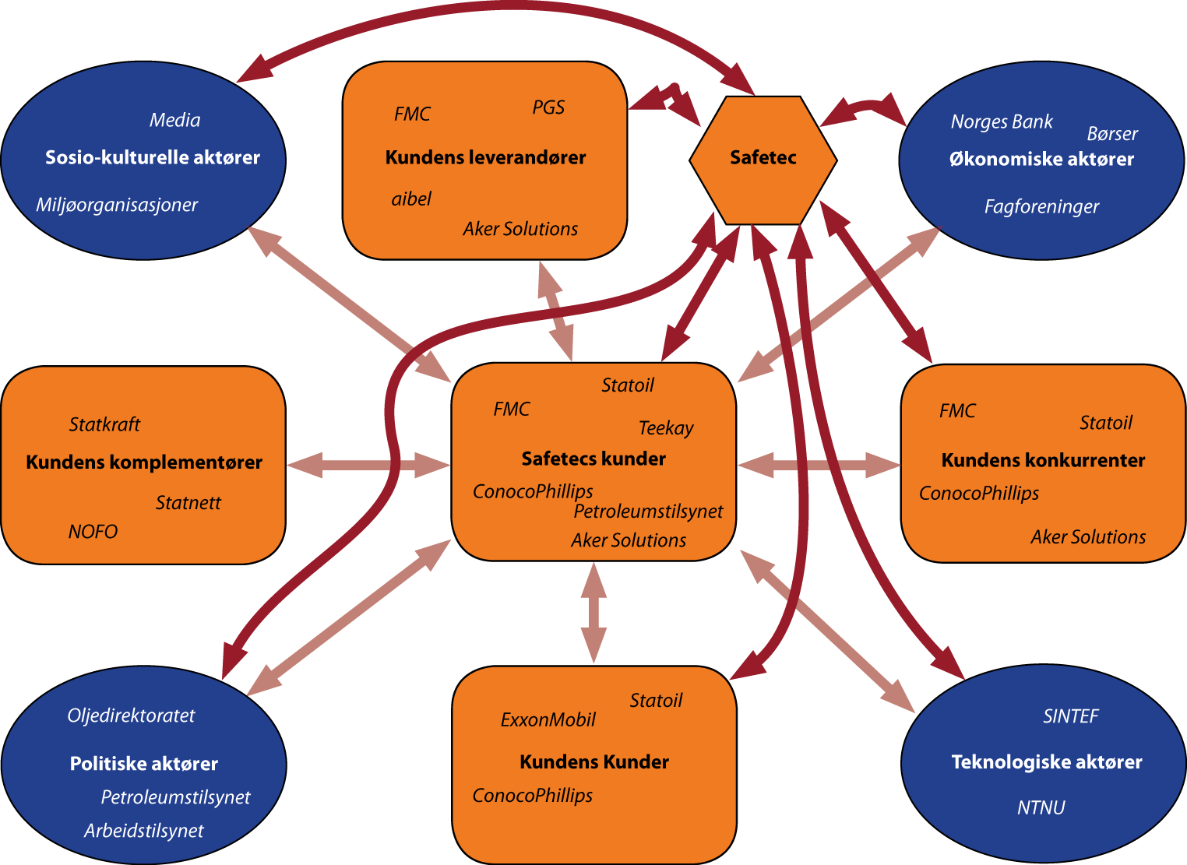

Figur 9: Safetecs nettverkshorisont

Det fremgår også av figuren at de ulike aktørene kan plasseres i ulike roller, og har forhold til hverandre så vel som Safetec og operatørselskapene. Dette viser at Safetec operer i et svært integrert marked.

## Diskret organisasjonsperspektiv vs. integrert organisasjonsperspektiv

Strategien fra et nettverkssynspunkt har to ytterpunkter for et selskap. Et *diskret organisasjonsperspektiv* har klart definerte organisasjonsgrenser, og holder konkurrenter og kunder på avstand. Eventuelle midlertidige samarbeid er kontraktsbundet. (de Wit & Meyer, 2010)

Det andre ytterpunktet er det *integrerte organisasjonsperspektivet*, hvor organisasjoner fokuserer på nettverksbygging. En slik organisasjon bevisstgjør viktigheten av tette samarbeid og gode relasjoner med kunder, samarbeidspartnere og konkurrenter. Samarbeidene bygges på tillit og gjensidighet, og avtalene er vanligvis langvarige. Organisasjonens grenser er utydelige, både til kundene, samarbeidspartnerne og konkurrentene. (de Wit & Meyer, 2010)

Tabell 9 sammenligner den *diskrete* og den *integrerte organisasjonen* ut fra ulike kriterier for petroleumsindustrien, og angir hvor Safetec er plassert på skalaen.

Tabell 9: Safetecs vekting mellom diskret organisasjonsperspektiv vs. integrert organisasjonsperspektiv

|  |  |  |  |  |
| --- | --- | --- | --- | --- |
|  | Diskret  (Blå) | Plassering | Integrert  (Oransje) | Kommentar |
| Fokus | Konkurranse |  | Samarbeid | Samarbeidsorientert, men sjelden med konkurrenter. |
| Ønsket posisjon | Uavhengighet |  | Gjensidighet | Viktige gjensidige avhengighetsforhold med kundene, men ønsker uavhengighet fra teknologiske samarbeidspartnere, eksempelvis SINTEF. |
| Struktur på omgivelsene | Diskrete organisasjoner |  | Integrerte organisasjoner | Petroleumsindustrien preges av integrerte organisasjoner fordi olje- og gassfelt er delt mellom flere selskaper. |
| Firmagrenser | Tydelige og forsvarte |  | Utydelige og åpne | Åpne grenser mot kunder og samarbeidspartnere, men tydelig avgrensning mot konkurrenter. |
| Inter-organisasjonelle relasjoner | Armlengdes, tradisjonelle |  | Nære og strukturerte | Gjensidig avhengighet med kunder og samarbeidspartnere, lite interaksjon med konkurrenter. |
| Interaksjons-resultat | Vinn/tap |  | Vinn/vinn | Synergieffekter og gjensidig organisasjonslæring. |
| Interaksjon basert på | Forhandlings-makt og kalkulasjoner |  | Tillit og gjensidighet | Tillitsbasert samarbeid med kundene for kunnskapsutveksling. |
| Strategi på nettverksnivå | Nei |  | Ja | Bevisst forhold til valg og utvikling av relasjoner, men ingen formulert nettverksstrategi. |
| Bruk av samarbeid | Midlertidig samarbeid (taktisk allianse) |  | Varige partnerskap (strategisk allianse) | Varige samarbeid med kunder, relasjoner til samarbeidspartnere virker i større grad å være kortsiktige for å forbedre ressursbasen. |
| Samarbeids-ordninger | Begrensede, definerte og kontrakts-baserte |  | Brede, åpne og relasjonsbaserte | Relasjonsbasert samarbeid. Graden av kontraktbruk er ukjent, med unntak av faktiske oppdrag. Oppfatningen av seg selv som et lite og ydmykt selskap (Ertsaas & Gilje, 2012) kan være en medvirkende faktor til at Safetec heller mot relasjonsbaserte ordninger. |

Tabellen plasserer Safetec nærmest det *integrerte perspektivet*. Selskapet baserer samarbeidene sine på gode relasjoner med kunder og partnere for å dra nytte av synergieffekter. Konkurrenter holdes på avstand, og selskapet forsøker å unngå avhengighet av partnere og leverandører. I oljesektoren kan det være vanskelig å holde klart definerte grenser da industriens struktur krever samarbeid, med tanke på at de ikke er uvanlig med flere operatører på samme utvinningsfelt.

Del 2

# Anbefalt strategi for Safetec

I del 2 vil det gjøres rede for anbefalte strategier for Safetec basert på funn gjort i del 1. Til slutt beskrives en generell metode for implementering av strategi for selskapet.

## Misjon, visjon og målsetning

Det fremgår av del 1 at Safetecs strategiske tidshorisont er på fem år, noe som i et teoretisk perspektiv ansees som kortsiktig. En forklaring på dette kan være at Safetecs rammeavtaler med kundene normalt ikke overstiger fem år.

En annen årsak til en, teoretisk sett, snever tidshorisont, kan være mangelen på en eksplisitt definert *visjon* for selskapet. Ifølge Collins og Porras (1996) er et selskaps *visjon* eller «hårete mål» en levende beskrivelse av et stort og dristig mål for hva selskapet skal oppnå i løpet av 10-30 år inn i fremtiden. En slik *visjon* bidrar både til å holde fast på selskapets formål, stimulerer fremgang og gir retning for langsiktige mål.

Safetec bygger strategien sin på å «være der kundene er» og ved å være tilpasningsdyktige. I Del 1 identifiseres lover og reguleringer som markedsdrivere for selskapets viktigste *forretningsområder*, noe som gjør det mulig å forutse endringer i markedet, og ut fra endringene sette langsiktige mål for selskapet. Ved å innføre mer langsiktig planlegging kan Safetec bevege seg i ønsket retning definert av *visjonen*.

I Figur 10 er det presentert et forslag til en *visjon* og mål, som kan legges til grunn for strategiprosessen på de tre strategiske nivåene. Målsetningene bygger opp under *visjonen* og er forsøkt utformet i tråd med Safetecs erklærte mål om internasjonal vekst og vekst i andre forretningsområder enn olje og gass. Kortsiktig og langsiktig målsetning er delt inn i mål på nasjonalt[3] og internasjonalt plan i figuren.

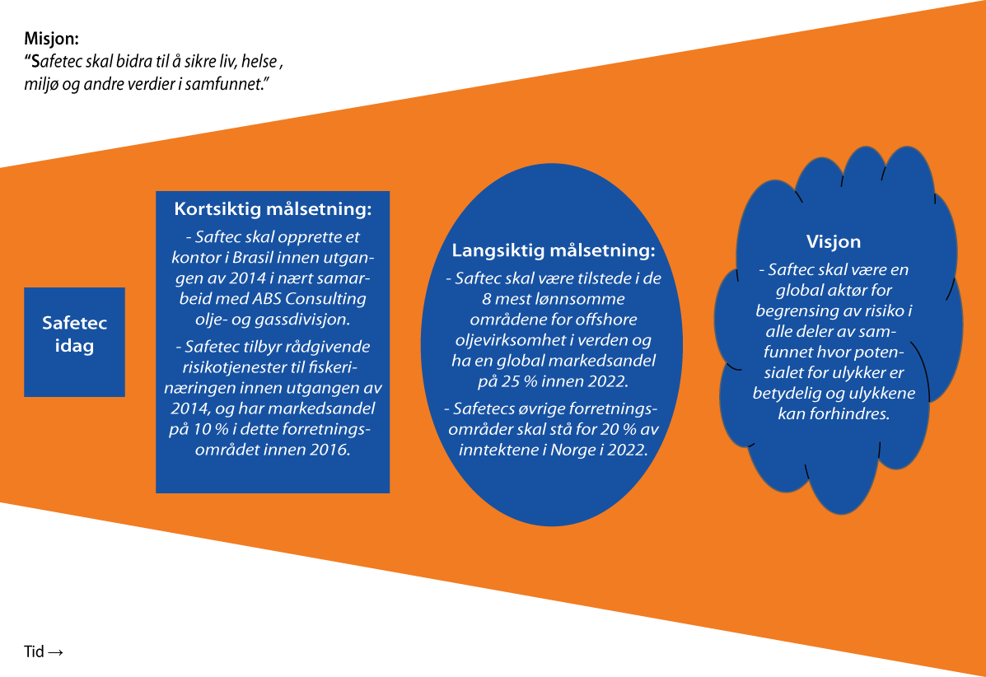

Figur 10: Safetecs mål, visjon og misjon

## Mulige strategier for Safetec

*SWOT*-analysen identifiserte muligheter for Safetec, basert på endringer i omgivelsene og selskapets styrker. Et økt fokus på risikohåndtering er et eksempel på førstnevnte. Safetec besitter kunnskaper og ressurser som kan utnyttes i nye *forretningsområder*, uten store etableringskostnader (Peteraf, 2003).

Med utgangspunkt i Safetecs erklærte mål og *SWOT*-analysen identifiseres fire mulige satsingsområder for selskapet:

* vekst gjennom å etablere seg ved nye lokasjoner
* vekst gjennom å øke markedsandelen i eksisterende *forretningsområder*
* vekst gjennom å etablere seg i nye *forretningsområder*
* vekst ved å øke sin produktportefølje

### Vekst gjennom å etablere seg ved nye lokasjoner

Internasjonalt kan Safetec vokse gjennom å etablere seg i geografiske områder som er betydningsfulle for petroleumsindustrien. Ved internasjonal vekst vil organisasjonen bli mer kompleks og kan møte utfordringer i form av kundeatferd, språk, juridiske system, teknologisk infrastruktur, organisasjonskultur, arbeidsforhold og politikk. (de Wit & Meyer, 2010) Ved å skape sterkere synergier med ABS Consulting kan Safetec utnytte moderselskapets tilstedeværelse i 30 ulike land, og dermed enklere tilrettelegge for internasjonal vekst (ABS Consulting, 2012).

### Vekst ved å øke markedsandelen i eksisterende forretningsområde

Transport er et område i vekst og et nevnt satsningsområde for Safetec (Gilje, 2012). Jernbaneverkets forslag til Nasjonal transportplan for 2014-2023 fokuserer i høy grad på tiltak for å sikre et pålitelig jernbanenett i Norge. Uavhengig av hvilken kostnadsramme politikerne legger opp til, vil det være behov for store forbedringer på eksisterende tekniske anlegg og utvidelse av eksisterende jernbanenett. (Jernbaneverket, 2012)

Økt aktivitet innenfor denne sektoren vil medføre økt behov for risiko- og sikkerhetsanalyser, hvor det vil være store muligheter for Safetec å utnytte sin eksisterende *kjernekompetanse.*

### Vekst ved å etablere seg i nye forretningsområder

En mulighet for Safetec er å gå inn i nye *forretningsområder*, hvor selskapet kan anvende eksisterende *kompetanseressurser*. De nye markedene må velges på bakgrunn av markedets attraktivitet eller markedets mulighet til å bli gjort attraktivt. Ifølge De Wit og Meyer (2010) bør selskaper gå inn i markeder der det er mulighet for å bygge opp lønnsom konkurranseposisjon. I tillegg er det avgjørende at inntektene Safetec skaffer ved å gå inn i et nytt *forretningsområde*, er større enn kostnaden det medfører å lede en mer kompleks organisasjon.

Lindøe m.fl (Lindøe, et al., 2011) belyser de store forskjellene i sikkerhetsarbeidet mellom petroleumsindustrien og fiskerinæringen. De påpeker at ulykkestallene i fiskerinæringen har vært høye i mange tiår, og antall skipsulykker har økt siden årtusenskiftet. Sjøfartsdirektoratet har oppnevnt et utvalg for å forebygge fiskerirelaterte ulykker, og jobber aktivt med problemstillinger relatert til sikkerhet og risiko innenfor næringen (Sjøfartsdirektoratet, 2011).

Økende fokus på risiko og sikkerhet i fiskerinæringen kan gi muligheter for Safetec til å anvende sin kunnskap og erfaring fra petroleumsindustrien på et nytt *forretningsområde*. Eksisterende *materielle* og *immaterielle* ressurser kan utnyttes i det nye *forretningsområdet*, og medfører en lav etableringskostnad i dette markedet. Eksempelvis vil Safetecs ekspertise innenfor skipskollisjonsstudier og ulykker til havs være mulige ressurser som kan utnyttes i fiskerinæringen. Selskapet bør videreføre kjernekompetansen *håndtere kunderelasjoner* for å etablere nye kundeforhold innenfor dette *forretningsområdet* for å få markedsadgang.

### Vekst ved å øke sin produktportefølje

En mulighet er å styrke posisjonen og tilstedeværelsen i nåværende *forretningsområder* ved å øke produktporteføljen. Dette kan gjøres enten ved oppkjøp eller læring av eksisterende samarbeidspartnere for å utvide Safetecs *sikkerhets- og risikokunnskap*, alternativt ved å skape synergier mellom Safetec og ABS Consulting.

## Valg av strategi

Den valgte vekststrategien bør baseres på å beholde og videreutvikle selskapets *kjernekompetanse*. Å bygge opp ny kompetanse er ressurskrevende, og det vurderes derfor som ugunstig å satse på å utvide produktporteføljen ved å tilby nye produkter som ikke utnytter dagens *kjernekompetanse*.

For å utnytte eksisterende *kjernekompetanse*, anbefales det at selskapet fortsetter satsningen på petroleumsindustrien. I Norge kan Safetecs omdømme og kundekrets legge grunnlaget for å satse på nye *forretningsområder*, i tillegg til å øke markedsandelene innen eksisterende *forretningsområder*. Internasjonalt anbefales Safetec å satse på offshore olje- og gass ved å etablere seg i lønnsomme petroleumsnasjoner.

Videre presenteres tiltak som må gjøres på *forretnings*-, *konsern*- og *nettverksnivået* i Safetec for å lykkes med denne strategien.

### Tiltak på forretningsnivå

Med utgangspunkt i analysen gitt på *forretningsnivå* er følgende tiltak identifisert som en del av den nye strategien til Safetec.

#### Etablere kontorer der kundene er lokalisert

Safetec anbefales å videreføre dagens strategi om å være der kundene opererer.  
I nasjonal sammenheng anbefales det å åpne et kontor i Nord-Norge, for eksempel i Harstad hvor Statoil er lokalisert. Det vil være hensiktsmessig for å opprette relasjoner til fiskerinæringen, samtidig som bedriften posisjonerer seg med tanke på muligheten for økt petroleumsaktivitet i Nord-Norge.  
  
På internasjonalt plan anbefales Safetec å opprette kontor i Brasil, noe de også tidligere har uttrykt ønske om. Tilstedeværelsen til ABS Consulting i Brasil bør nyttiggjøres for å minske de ikke-økonomiske barrierene for nyetablering, relatert til kulturforskjeller og nasjonale reguleringer.

Generelt sett bør Safetec etablere seg i store petroleumsmarkeder og ta utgangspunkt i markeder hvor ABS Consulting har kontorer og kundekretser. Dette kan forenkle og forkorte etableringsfasen betraktelig, og Safetec drar da nytte av ABS’ omdømme internasjonalt.

#### Etablere etterlevde kjerneverdier

For å kunne utnytte og utvikle selskapets organisasjonskultur på en best mulig måte, kan det være hensiktsmessig å snevre inn antallet *kjerneverdier*, da det som vist kan være et avvik mellom uttalte og etterlevde *kjerneverdier*. Ved å skille normer og praksis fra de varige verdiene kan disse benyttes mer aktivt i rekruttering og strategi.

Bevisstgjøring av verdiene bak Safetecs organisasjonskultur kan benyttes til å videreføre denne ved etablering av nye kontorer. *Kjerneverdiene* kan legges til grunn for formuleringen av en *code of conduct*, for å tydeliggjøre etisk oppførsel og moralsk ansvar overfor ansatte. Dette kan være aktuelt da Safetec ønsker å etablere seg i land hvor korrupsjon er en del av selskapenes hverdag.  
For å finne *kjerneverdiene* bør det settes ned en gruppe som kjenner selskapet godt for å redusere antall *kjerneverdier* til de tre-fire som reflekterer det man omtaler som “Safetec-kulturen”. (Collins & Porras, 1996)

#### Kunnskapsutvikling

Safetec anbefales å utnytte eksisterende kunnskap for å posisjonere seg innenfor andre *forretningsområder* enn olje og gass. Kunnskap innenfor nye områder bør erverves for å kunne levere gode tjenester.

Avhengigheten av enkeltansattes kompetanse er en trussel mot selskapet. Dersom kunnskapsrike ansatte velger å forlate Safetec til fordel for konkurrenter, eller for å starte konkurrerende virksomhet, kan dette kunnskapshullet vanskelig fylles.

En anbefaling for å imøtekomme denne utfordringen vil være å utvikle systemer for bevaring og videreformidling av kunnskap. Safetec bør fokusere på å beholde kunnskapsrike ansatte, og sørge for at nyansatte læres opp i selskapets metoder. I tillegg bør eksisterende kunnskap dokumenteres, slik at Safetec er mindre sårbare ved enkeltpersoners avgang og kunnskapen lettere overføres til nye *forretningsområder* og lokasjoner.

Safetec kan også beskytte seg mot opportunisme ved å inkludere klausuler i arbeidskontrakten mot at ansatte tar med seg kunder og viktig kunnskap til konkurrerende virksomhet.

### Tiltak på konsernnivå

Med utgangspunkt i analysen gitt på *konsernnivå* er følgende tiltak identifisert som en del av Safetecs nye strategi.

#### Synergieffekter

Safetec bør arbeide for å oppnå synergier med ABS Consulting for å nå målsetningen om internasjonal vekst. Ved å utnytte nettverket ABS har internasjonalt, vil Safetecs utfordringer, relatert til kulturelle, politiske og organisatoriske faktorer, bli mer håndterbare.

Det bør mellom ABS og Safetec dannes en *finansiell synergi.* Safetec må i tillegg identifisere og sørge for å utnytte fordelene ABS Consulting allerede har i områder de er etablert. For å skaffe seg en sterk konkurranseposisjon i utenlandske markeder bør Safetec og ABS Consulting skape synergier ved *samkjørende posisjoner* (de Wit & Meyer 2010). Samtidig bør Safetec beholdes som et varemerke i Norge, siden dette har en sterk posisjon blant oljeindustrien i Nordsjøen.

Selskapene bør ha erfaringsoverføring og samarbeide tett innenfor felt hvor ABS Consulting har opparbeidet seg kompetanse og data, men gjerne uten direkte linker i organisasjonsstrukturen.

### Tiltak på nettverksnivå

Det er tatt utgangspunkt i Figur 9 for å identifisere tiltak for strategiforbedring på *nettverksnivå*.

#### Tettere samarbeid med utdanningsinstitusjoner

For å oppnå vekst bør Safetec styrke sine *kompetanseressurser*, og det vil dermed være viktig å satse på forskning for å skaffe ansatte med riktig kunnskap og erfaring. Med tanke på de vekststrategiene som er identifisert bør Safetec inngå et tettere samarbeid med sine nåværende teknologiske partnere, som NTNU og SINTEF, men også utvide dette nettverket med andre internasjonale forskningsinstitutt, eksempelvis i Brasil. Det anbefales forhold som er *non contractual,* med andre ordsåkalte *collaborative arrangements* (de Wit & Meyer, 2010). En fordel med slike nettverk er at de baserer seg på fleksibilitet og motivasjon, og lett kan endres etter omgivelsene.

#### Videreutvikle nettverk

Internasjonal vekst medfører et større og mer komplekst nettverk. Utfordringen for Safetec vil være å ha oversikt over et bredt nettverk, og samtidig skulle fokusere på de nære og viktigste aktørene. Valg av organisering av nettverket vil være en viktig del av *strategien på nettverksnivå*, med et fokus på hva de ønsker å få ut av de ulike aktørene i nettverket.

Et eksempel på en viktig og nær potensiell aktør i Brasil som det bør fokuseres på er Petrobras. For å få en relasjon til Petrobras kan Safetec bruke FMC og AkerSolutions og se på disse som en inngangsportal for å komme tett inn på Petrobras. Disse vil fungere som såkalte *mellommenn,* noe som *av* Holmen & Pedersen (2003) beskrives som fordelaktig bruk av sine direkte samarbeidspartnere.

Når Safetec skal etablere seg i Brasil, er det viktig å utnytte de gode kundeforholdene de allerede har, da mange av de store kundene i petroleumsindustrien Norge også har kontorer i Brasil. Lokal tilpasning mot kunder vil kreve tettere dialog for å skape bedre problemforståelse.

#### Etablering i nytt markedsområde

Tidligere er det argumentert for at fiskerinæringen kan ha urealiserte muligheter med hensyn på sikkerhets- og risikotjenester, og dette kan være et attraktivt nytt markedsområde for Safetec. Utfordringen er her å bygge opp et nettverk i et marked som er forholdsvis nytt for dem, og de må dermed skape relasjoner til kunder, leverandører og samarbeidspartnere. En fordel er at mye av kompetansen fra deres eksisterende *forretningsområder* er overførbar. Det vil være positivt for Safetec å finne en dyktig og effektiv partner tidlig som kan være en døråpner for nye kundeforhold, og som kan bistå med å etablere et solid nettverk i denne næringen. Et eksempel på en slik partner som bør prioriteres er SINTEF fiskeri og havbruk, siden relasjonen til SINTEF alt er etablert. Andre store aktører det kan høstes fordeler av på nettverksnivå er for eksempel Salmar, Marine Harvest og Aquastructures AS. Et samarbeid med Universitetet i Nordland kan også gi fordeler ettersom de er kjent som en av de fremste på forskning innen fiskeri og havbruk (Universitetet i Nordland, 2012).

# Implementering av ny strategi for Safetec

**«Alt for mange gode strategier blir urealisert fordi ledere ikke tenker nok på hvordan organisasjonen skal implementere strategiene.»**

(Haugstad, 2012)

Det første steget av implementeringsprosessen er å forstå hvor store endringer som kreves, og nøye vurdere hvilke endringer som kreves av organisasjonskulturen, de felles verdiene og tankesettene (Krüger, 1996). Utfordringen for Safetec ved implementering av strategi er å bevare sin *holdning*, samtidig som selskapet vokser og utvikler seg. En sterk organisasjonskultur gjør en bedrift mer effektiv, samtidig blir den vanskeligere å endre (Krüger, 1996). Ved å ha en uttalt *visjon* har selskapet et mål å strekke seg etter, som fordrer kontinuerlig utvikling.

## Tilsiktet og framvoksende strategi

Det vil alltid eksistere et avvik mellom *planlagt strategi* og den strategien som faktisk *realiseres* i en bedrift. Deler av *planlagt strategi* gjennomføres ikke, og vises i figur 11 som *urealisert strategi*. Noen ganger gjennomføres strategiske beslutninger som ikke var planlagt, presentert i figuren som *framvoksende strategi*.

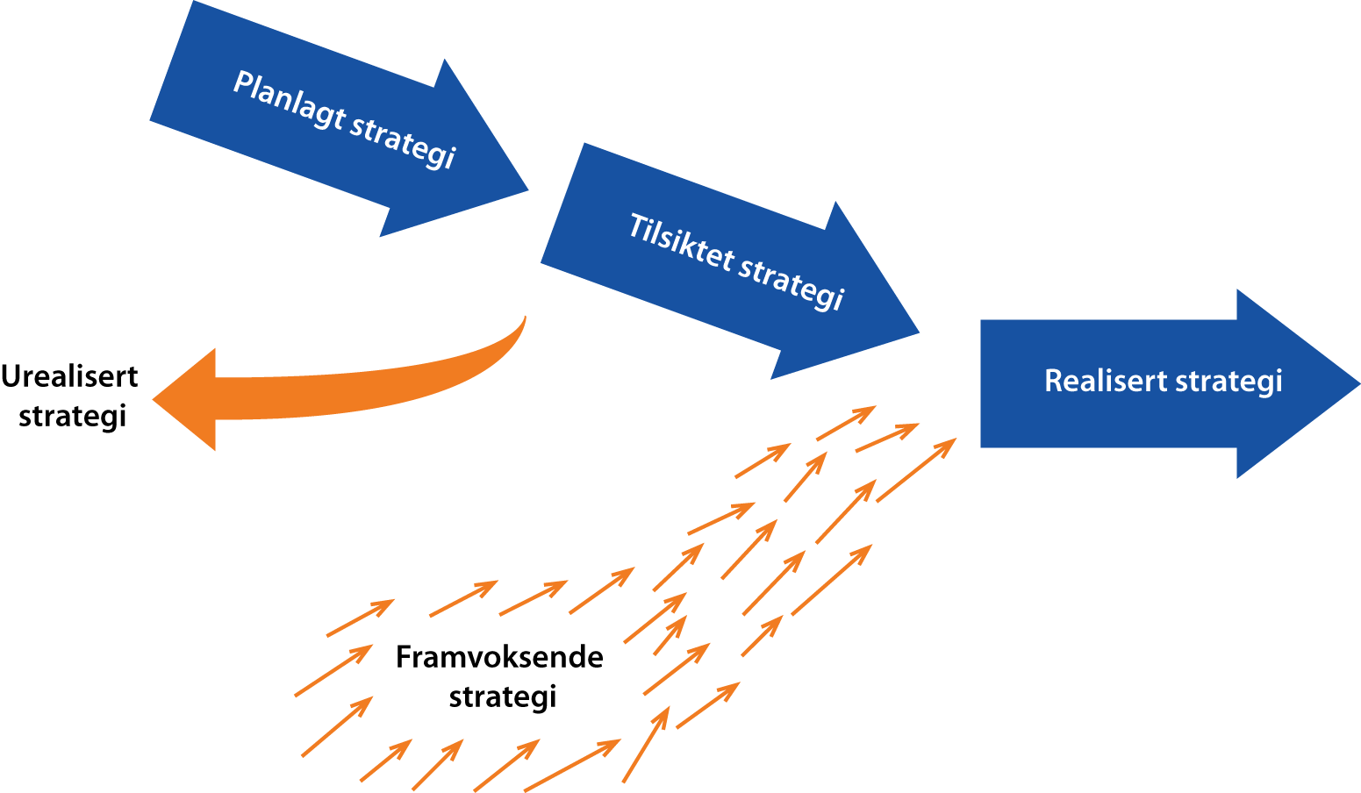

Figur 11: Oversikt over strategiprosessen (Mintzberg, et al., 1998)

Ingen strategier er perfekt *tilsiktet* eller *framvoksende*, men viser en tendens mot én av disse (Mintzberg, et al., 1998). Safetecs strategi i dag tenderer mot *framvoksende*, da de selv har uttalt at de «ikke har noen klar strategi på hvordan de skal jobbe med strategi» (Ertsaas & Gilje, 2012). Som følge av at Safetec jobber i regulerte og oversiktlige markeder kan Safetec dra nytte av økt fokus på langsiktig planlegging og gjennomføring av *planlagt strategi*.

I Safetecs nye markeder og satsningsområder, eksempelvis ved etablering i Brasil, vil det i startfasen være viktig å være åpen for *framvoksende strategier*. Ifølge Mintzberg m.fl. (1998) skal strategien blant annet sette retningen for hvor selskapet vil være. Da Safetec kan møte på nye og uforutsette utfordringer i nye markeder, vil *planlagte strategier* ikke alltid være tilstrekkelige til å fylle behovet for tilpasning til selskapets omgivelser. Etter en prosess med kontinuerlig læring vil Safetec også i nye markeder kunne gjennomføre *planlagte strategier* i større grad.

ForSafetec vil det være avgjørende å fokusere på kommunikasjon i implementeringsprosessen. En vellykket implementering av strategier avhenger av at alle i organisasjonen forstår detaljene og går sammen for å lykkes (de Wit & Meyer, 2010). Ved å involvere alle ansatte i implementeringsprosessen kan intern motstand mot endring, som Safetecs sterke organisasjonskultur kan medføre, reduseres.

For å få gjennomført større andeler av *planlagt strategi* bør Safetec fokusere på *kontinuerlig forbedring*. Ved å jobbe med kontinuerlig læring, forbedring og tilpasning av endring vil Safetec forbedre sin evne til å gjennomføre den planlagte strategien. Et verktøy som kan hjelpe i en slik prosesstankegang er *Demings hjul* (Imai, 1986) der strategien *planlegges*, *implementeres*, *evalueres* og *forbedres* kontinuerlig. (Se Figur 12)

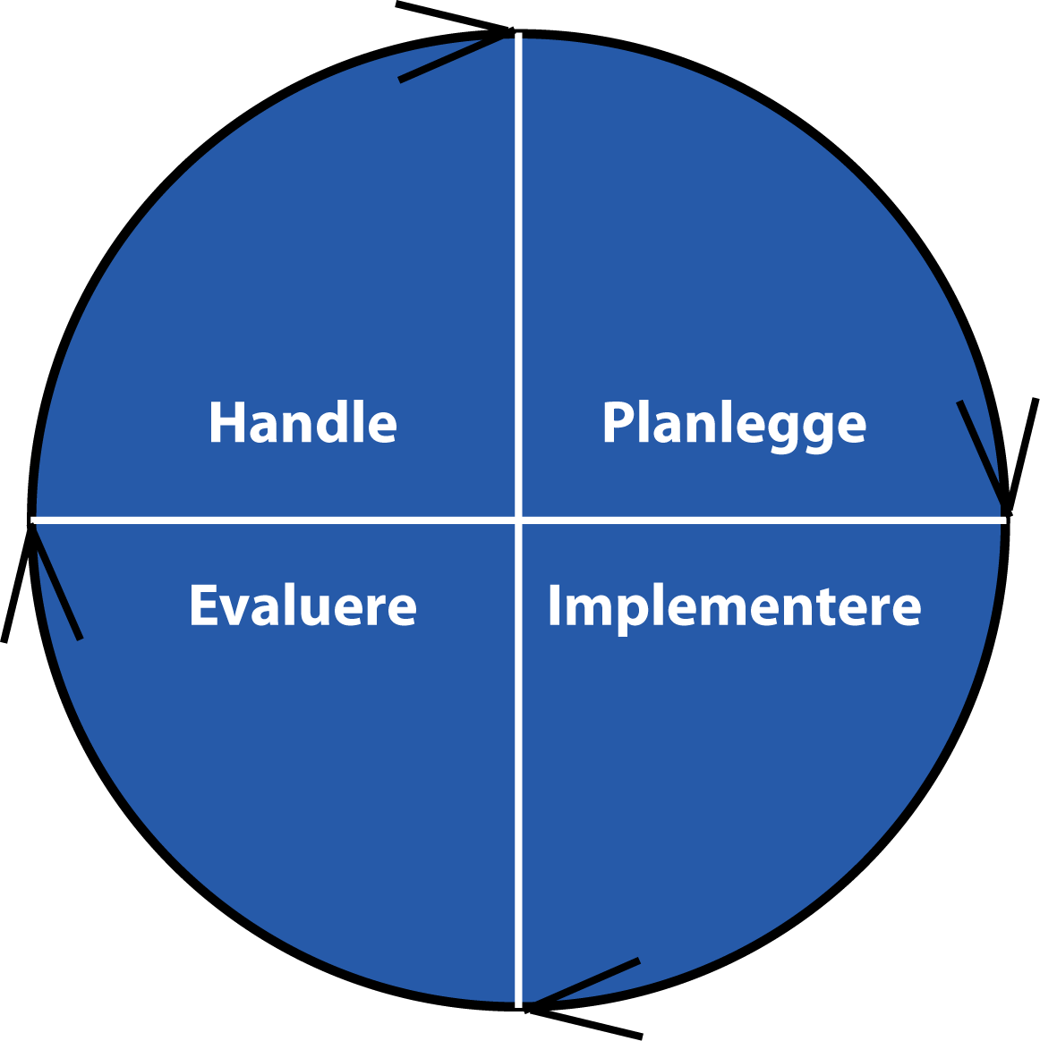

Figur 12: Demings hjul

### Plan

For å ha en plan som skal følges kontinuerlig opp, er det viktig at Safetec definerer seg mål med hensyn på SMART-rammeverket (se kap. 5.4.1). Eksempler på SMART-definerte mål kan være de kortsiktige målene foreslått i Figur 10.

### Implementere

Implementering bør gjennomføres trinnvis for å oppnå målene: stegvis implementering av de kortsiktige målene vil i sum sørge for at selskapet kan nå sine langsiktige mål, og dermed oppnå endringer og forbedringer.

Det vil i dette steget være fokus på gruppeinnsats og kollektivisme, noe som kan bidra til å ta vare på organisasjonskulturen når Safetec er i en vekstfase.

### Evaluere

Ved å evaluere hvordan implementeringen har blitt gjennomført vil Safetec lære hvilke strategier som i praksis blir implementert, såkalte *planlagte strategier*. I tillegg vil man kunne se hvilke strategier som oppsto, såkalte *framvoksende strategier* og hvilke strategier som ble *urealiserte*. I en slik evalueringsprosess vil Safetec tilegne seg erfaringsbasert læring, som vil gjøre selskapet bedre rustet til å planlegge fremtidige strategier.

### Handle

Ved å lære av sine tidligere erfaringer, vil man kunne gjøre kontinuerlige endringer som vil gjøre Safetec bedre egnet til å håndtere *framvoksende strategier* og *planlagte strategier.*

# Bibliografi

Aaboen et al., 2011. Start-ups starting up - Firms looking for a network. *The IMP Journal, ,* 5, Issue 1, pp. 42-58.

ABS Consulting, 2012. *ABS Consulting hjemmeside.* [Internett]   
Available at: http://www.absconsulting.com/  
[Funnet 7 November 2012].

ABS Consulting, 2012. *News: ABS Consulting.* [Internett]   
Available at: http://www.absconsulting.com/news/2012/jan-morten-ertsaas-appointed-vp-abs-consulting.cfm  
[Funnet 23 November 2012].

American Bureau of Shipping, 2012. *www.eagle.org.* [Internett]   
Available at: http://www.eagle.org/eagleExternalPortalWEB/appmanager/absEagle/absEagleDesktop?_nfpb=true&_pageLabel=abs_eagle_portal_our_mission_page  
[Funnet 6 November 2012].

Baraldi et al, 2007. Strategic thinking and the IMP approach: A comparative analysis. *Industrial Marketing Management,* 27 juli.

Barney, J., 1991. Firm Resources and Sustained Competitive Advantage. *Journal of Management,* pp. 99-120.

Collins, J. C. & Porras, J., 1996. Building your company's vision. I: *Strategy Process, Content, Context.* 4th red. s.l.:South-Western Cengage learning, Thomas Rennie, pp. 628-639.

Cross, K. F. & Lynch, R. L., 1989. The SMART Way To Define And Sustain Success. *National Productivity Review8,* p. 23.

Dagens Næringsliv, 2012. *Energi: Dagens Næringsliv.* [Internett]   
Available at: http://www.dn.no/energi/article2400027.ece  
[Funnet 21 November 2012].

Dagsavisen, 2012. *Verden: Dagsavisen.* [Internett]   
Available at: http://www.dagsavisen.no/verden/vil-kopiere-norsk-oljesuksess/  
[Funnet 21 November 2012].

de Wit, B. & Meyer, R., 2010. *Strategy - Process, content, context; An international perspective.* 4th Edition red. s.l.:South-Western Cengage Learning.

Eisenhardt, K. M. & Jeffrey, A. M., 2000. Dynamic Capabilities: What are they?. *Strategic Management Journal,* Issue 21, pp. 1105-1121.

Ertsaas, J. M. & Gilje, K. O., 2012. *Oppfølgingstime.* Trondheim: NTNU.

Forsvarets Forskningsinstitutt, 2012. *Aktuelle tema: Forsvarets Forskningsinstitutt.* [Internett]   
Available at: http://www.ffi.no/no/Aktuelle-tema/Sider/samfunnssikkerhet.aspx  
[Funnet 21 November 2012].

Forum for Offentlige Anskaffelser, 2011. *Nyheter: Forum for Offentlige Anskaffelser.* [Internett]   
Available at: http://www.foa.no/blog/files/6698deb79e99d149ccaf1f542b65ed42-236.html#.UKo63eMSVpw  
[Funnet 19 November 2012].

Gilje, K. O., 2012. *Safetecs introduksjonsforelesning.* Trondheim: Safetec.

Haugstad, B., 2012. *Strategi og organisasjon.* Trondheim: s.n.

Hedley, B., 1977. Strategy and the business portfolio. *Longe Range Planning,* pp. 9-15.

Holmen, E. & Pedersen, A.-C., 2003. Strategizing through analyzing and influencing the network horizon. *Industrial Marketing Management,* pp. 409-418.

Imai, M., 1986. *Kaizen: The Key to Japan´s Competitive Success.* New York: McGraw-Hill.

Innovasjon Norge, u.d. *Anbudsregler: Innovasjon Norge.* [Internett]   
Available at: http://www.innovasjonnorge.no/Ut-i-verden/Bedrift-i-EU/EU-regler1/Offentlige-innkjop/  
[Funnet 19 November 2012].

Jernbaneverket, 2012. *Jernbarneverkets hjemmesider.* [Internett]   
Available at: http://www.jernbaneverket.no/  
[Funnet 7 November 2012].

Krüger, W., 1996. Implementation: the Core Task of Change Management. I: *CEMS Business Review, Vol 1.* s.l.:Kluwer Academic/Plenum Publishers.

Lawrence, P. & Lorsch, J., 1967. Organization and Environment. *Harvard University Press.*

Lindøe, P. H., Engen, O. A. & Olsen, O. E., 2011. Responses to accidents in different industrial sectors. *Safety Science,* 49(1), pp. 90-97.

Mintzberg, H., Ahlstrand, B. & Lampel, J., 1998. Strategy safari: A Guided tour through the wilds of Strategic Management. *Kompendium i faget "TIØ4265 Strategi og ledelse" ved NTNU,* pp. 1-21.

Mintzberg & Waters, 1985. *Kompendium i faget "TIØ4265 Strategi og ledelse" ved NTNU.*

Naturvernforbundet, 2012. *Olje og Gass i Arktis: Naturvernforbundet.* [Internett]   
Available at: http://naturvernforbundet.no/olje-og-gass-i-arktis/category2650.html  
[Funnet 21 November 2012].

Northern Research Institute, 2012. *Nyheter: Northern Research Insitute.* [Internett]   
Available at: http://www.norut.no/alta/Norut-Alta-Alta/Nyheter/Nyhetsarkiv/Russisk-rulett  
[Funnet 21 November 2012].

Offshore Magazine, 2012. *offshore-mag.* [Internett]   
Available at: http://www.offshore-mag.com/articles/2012/04/e-p-activity-gains-momentum.html  
[Funnet 24 Oktober 2012].

Oxford University Press, 2012. *Gillespie: Foundations of Economics - Additional chapter on Business Strategy.* [Internett]   
Available at: http://www.oup.com/uk/orc/bin/9780199296378/01student/additional/index.htm   
[Funnet 1 november 2012].

Peteraf, H. a., 2003. The Dynamic Resource-Based View:Capability Lifecycles.

Porter, M. E., 1985. *Competetive Advantage - Creating and sustaining superior performance.* New Your: The Free Press.

Porter, M. E., 1985. *Competitive Advantage - Creating and sustaining superior performance.* New York: The Free Press.

Prahalad, C. & Hamel, G., 1990. The core competence of the corporation. *Harvard Business Review.*

Proff.no, 2012. *Om Safetec Nordic AS.* [Internett]   
Available at: http://www.proff.no/selskap/safetec-nordic-as/trondheim/olje-og-gasskonsulenter/Z0I75L5H/  
[Funnet 1 november 2012].

Safetec Nordic, 2012. [Internett]   
Available at: http://www.safetec.no/article.php?id=199  
[Funnet 24. Oktober 2012].

Safetec, 2007. *Safetec med fornyet kvalifikasjon i Achilles.* [Internett]   
Available at: http://safetec.intrapoint.no/article.php?id=867&p=  
[Funnet 18 November 2012].

Safetec, 2011. *ABS Group kjøper Safetec Nordic AS.* [Internett]   
Available at: http://www.safetec.no/article.php?id=185  
[Funnet 18 October 2012].

Sjøfartsdirektoratet, 2011. *Nyheter: Sjøfartsdirektoratet.* [Internett]   
Available at: http://www.sjofartsdir.no/om-direktoratet/aktuelt/nyheter/farlig-fiskeryrke/  
[Funnet 25 November 2012].

Stabell, C. B. & Fjeldstad, Ø. D., 1998. Configuring value for competitive advantage: on chains, shops and networks. *Strategic Management Journal,* Volum 19, pp. 413-437.

Store Norske leksikon (2005-2007), u.d. *Alexander L. Kielland-ulykken.* [Internett]   
Available at: http://snl.no/Alexander_L._Kielland-ulykken  
[Funnet 4 november 2012].

Teece, D. J., Pisano, G. & Shuen, A., 1997. Dynamic Capabilities and Strategic Management. *Strategic Management Journal,* August, 18.(7), pp. 509-533.

Teknisk Ukeblad, 2012. *Olje og gass: Teknisk Ukeblad.* [Internett]   
Available at: http://www.tu.no/olje-gass/2012/06/13/ingeniormangel-kan-dempe-subseaveksten  
[Funnet 21 November 2012].

Universitetet i Nordland, 2012. *Fakulteter: Universitetet i Nordland.* [Internett]   
Available at: http://www.uin.no/omuin/fakulteter/fba/Pages/default.aspx  
[Funnet 24 November 2012].

Utenriksdepartementet, 2012. *Næringslivssamarbeid og samfunnsansvar: Utenriksdepartementet.* [Internett]   
Available at: http://www.regjeringen.no/nb/dep/ud/tema/naeringslivsamarbeid_samfunnsansvar/n_samfunnsansvar.html?id=621814  
[Funnet 21 November 2012].

# Vedlegg A: BCG-matrise

Her gjøres det rede for hvordan de ulike *forretningsområdene* til Safetec kan klassifiseres i lys av *markedsvekst-markedsandel* *matrisen*, også kjent som *BCG-matrisen*. Hvert enkelt *forretningsområde* blir her representert langs to dimensjoner, relativ markedsandel og markedsvekst.

Hensikten med denne klassifiseringen er å se på sammensetningen av bedriftens forretningsportefølje, slik at man kan tilpasse bedriftens strategi til de ulike enhetene (Hedley, 1977). Eksempelvis vil et *forretningsområde* som klassifiseres som «melkeku» være en kilde til høy profitt, men gir dårlige investeringsmuligheter på grunn av lav markedsvekst. Slik kan man allokere midlene som man har til rådighet på en best mulig måte, og forbedre lønnsomheten i bedriften.

Investeringene i de ulike *forretningsområdene* må enten være for å opprettholde markedsandeler (cash cows), for å ta markedsandeler i markeder i høy vekst (spørsmålstegn) eller for å opprettholde/ta markedsandeler i markeder i høy vekst der man allerede har høy markedsandel (stjerner). ‘Hunder’ sees til å fases ut, dersom de ikke gir profitt uten investeringer.

Ifølge Hedley (1977), så vil det være viktig å balansere porteføljen, på en slik måte at inntektene fra blant annet melkekyrne blir investert i «stjerner» og utvalgte spørsmålstegn, der bedriften ser at man har et potensiale for å ta flere markedsandeler og på sikt dominere markedet.

|  |  |  |  |
| --- | --- | --- | --- |
| **Klassifisering** | **Markedsandel** | **Markedsvekst** | **Beskrivelse** |
| Stjerne | Høy | Høy | Krever store investeringer for å opprettholde markedsposisjon, men genererer høye inntekter. Beste investeringsmuligheter for bedriften. |
| Melkeku | Høy | Lav | Profitabel, lite behov for reinvesteringer. Grunnsteinen som bedriften beror på. |
| Spørsmålstegn | Lav | Høy | Krever store investeringer for å ta markedsandeler |
| Hund | Lav | Lav | Investeringsbehovet overgår som regel mulige inntekter |

|  |  |  |  |  |
| --- | --- | --- | --- | --- |
| **Forretnings-område** | **Markeds-andel Safetec** | **Markedsvekst** | **Kommentar** | **Klassifisering i BCG-matrisen** |
| Olje og gass | Middels/Høy | Middels | Deler markedet omtrent likt med Scandpower og DNV | **Melkeku** |
| Maritim industri | - | - | «Ingen aning». Stor industri. (Ertsaas & Gilje, 2012) | **-** |
| Onshore prosessindustri | Lav | Høy |  | **?** |
| Transport | Lav | Høy | Marked i vekst, hvor Safetec har et uttalt ønske om å ta nye markedsandeler. | **?** |
| Energi/ Kraftforsyning | Lav | Høy |  | **?** |
| Helse | Lav | Middels | Store svingninger i markedet. Markedsandel varierer fra 0-10 %. (Ertsaas & Gilje, 2012) | **Hund/?** |
| Safetec UK  Olje og gass | - | - | Strategisk plassering i Aberdeen og London | **-** |
| Safetec Malaysia  Olje og gass | Lav | Høy (Offshore Magazine, 2012) | Lite kontor med få ansatte | **?** |
| Safetec (Perth)  Olje og gass | Lav | Antas å være høy |  | **?** |
| Safetec Gøteborg  Olje og gass | Lav | Høy | «Voksende marked» (Safetec Nordic, 2012). Nyoppstartet kontor. | **?** |

Forretningsområde i Norge

Forretningsområde i utlandet

**Markedsvekst**

**Lav Høy**

**Markedsandel**

**Høy Lav**



## Kommentar til Safetecs portefølje av forretningsområder

Matrisen gir et inntrykk av dårlig konkurranseevne da Safetec, med unntak for olje og gass hvor Safetec, Scandpower og DNV deler markedet noenlunde likt, har lave markedsandeler for samtlige *forretningsområder*.

Ut fra dette rammeverket kan det se ut som om Safetec innehar en dårlig konkurranseposisjon for de ulike *forretningsområdene*, men som Prahalad og Hamel (1990) indikerer, så er det ikke slik at markedsandeler nødvendigvis reflekterer ulike bedrifters underliggende konkurranseevne. Deres *forretningsområder* er i stor grad preget av reguleringer og slik sett er de ikke frie markeder hvor konkurransefortrinn kan medfølge nye markedsandeler. Det kan derfor være vanskelig, basert på denne matrisen, å reflektere rundt strategi for de ulike *forretningsområdene* for å ta nye markedsandeler i disse markedene.

1. Proff.no tilbyr ikke tall for egenkapitalandel før 2007
2. *beskrevet som «annen virksomhet» på Safetecs hjemmesider*
3. Nasjonal kortsiktig målsetning er eksemplifisert ved fiskerinæringen. Se delkapittel 8.6.3 for forklaring på hvorfor Safetec anbefales å gå inn i dette markedet.